УТВЕРЖДЕНО
постановлением администрации сельского поселения «село Некрасовка»
Хабаровского муниципального
района Хабаровского края
от 10.08.2026 № 116

ИЗВЕЩЕНИЕ
о проведении электронных аукционов на право заключения договоров аренды нежилых помещений, расположенных на первом этаже здания по адресу: Хабаровский край, Хабаровский район, с. Некрасовка, ул. Ленина, д. 20

Организатор аукциона: администрация сельского поселения «Село Некрасовка» Хабаровского муниципального района Хабаровского края.
Адрес организатора аукционов: 680507, Хабаровский край, Хабаровский район, с. Некрасовка, ул. Ленина, 20.
Контактный телефон: +7 (4212) 35-81-28.
Официальный сайт, на котором размещена документация по проведению аукциона: www.torgi.gov.ru/.
Предмет аукциона:
ЛОТ 1: право заключения договора аренды части нежилого помещения № 19 площадью 34,1 кв.м. (общая площадь помещения 40,1 кв.м.), расположенного на первом этаже здания по адресу: Хабаровский край, Хабаровский район, с. Некрасовка, ул. Ленина, д. 20.
ЛОТ 2: право заключения договора аренды нежилого помещения № 9 площадью 18,5 кв.м., расположенного на первом этаже здания по адресу: Хабаровский край, Хабаровский район, с. Некрасовка, ул. Ленина, д. 20.
Начальный размер ежемесячного платежа за право пользования имуществом по Лоту № 1 и Лоту № 2 определяется на основании: Отчета об оценке № 234-2026 от 31.07.2026 г. «Об оценке рыночной стоимости права пользования объектами недвижимого имущества на условиях аренды».
Срок действия договоров: 5 лет.
Срок подписания договора: не менее десяти дней и не более двадцати дней со дня размещения на Официальном сайте торгов протокола аукциона либо протокола рассмотрения заявок на участие в аукционе в случае, если аукцион признан несостоявшимся по причине подачи единственной заявки на участие в аукционе либо признания участником аукциона только одного заявителя.
Проведение аукциона проводится на основании приказа Федеральной антимонопольной службы от 21 марта 2023 г. № 147/23 «О порядке проведения конкурсов или аукционов на право заключения договоров аренды, договоров безвозмездного пользования, договоров доверительного управления имуществом, иных договоров, предусматривающих переход права в отношении государственного или муниципального имущества, и перечне видов имущества, в отношении которого заключение указанных договоров может осуществляться путём проведения торгов в форме конкурса», в соответствии с Гражданским кодексом Российской Федерации, Федеральным законом от 26 июля 2006 года № 135-ФЗ «О защите конкуренции».

Раздел I. Условия участия и порядок проведения аукциона

- Общие положения об аукционе
1.1. Настоящий аукцион проводится на основании приказа Федеральной антимонопольной службы от 21 марта 2023 г. № 147/23 «О порядке проведения конкурсов или аукционов на право заключения договоров аренды, договоров безвозмездного пользования, договоров доверительного управления имуществом, иных договоров, предусматривающих переход права в отношении государственного или муниципального имущества, и перечне видов имущества, в отношении которого заключение указанных договоров может осуществляться путём проведения торгов в форме конкурса», в соответствии с Гражданским кодексом Российской Федерации, Федеральным законом от 26 июля 2006 года № 135-ФЗ «О защите конкуренции».
1.2. Организатор аукциона: администрация сельского поселения «Село Некрасовка» Хабаровского муниципального района Хабаровского края.
Адрес организатора аукционов: 680507, Хабаровский край, Хабаровский район, с. Некрасовка, ул. Ленина, 20, электронная почта: nekrasovka.adm@yandex.ru.
Контактный телефон: +7 (4212) 35-81-28.
1.3. Аукцион проводится в электронной форме, состоит из двух лотов, открытый по составу участников и форме подачи предложений о цене договора.
1.4. Размещение информации о проведении аукциона на официальном сайте Российской Федерации в сети Интернет www.torgi.gov.ru (далее – Официальный сайт) является публичной офертой, предусмотренной ст. 437 Гражданского кодекса Российской Федерации.
Условия аукциона, порядок и условия заключения договора аренды являются условиями публичной оферты, а подача заявки на участие в аукционе в соответствии со ст. 438 Гражданского кодекса Российской Федерации является акцептом такой оферты.
1.5. Оператор, электронная площадка - ЭТП «РТС-ТЕНДЕР».
1.6. Все вопросы, касающиеся проведения аукциона, не нашедшие отражения в настоящей документации об аукционе, регулируются в соответствии с требованиями действующего законодательства Российской Федерации.
2. Наименование, состав и характеристика имущества, являющегося предметом торгов.
Начальная стоимость договора. Срок действия договора.
Лот № 1
Адрес (местонахождение) объекта: Российская Федерация, Хабаровский край, Хабаровский район, с. Некрасовка, ул. Ленина, д. 20, 1 этаж, нежилое помещение № 19.
Объект аукциона: часть нежилого помещения № 19 площадью 34,1 кв.м. (общая площадь помещения 40,1 кв.м.), расположенного на первом этаже здания по адресу: Хабаровский край, Хабаровский район, с. Некрасовка, ул. Ленина, д. 20 (далее – объект).
Собственник имущества – сельское поселение «Село Некрасовка» Хабаровского муниципального района Хабаровского края.
Цель использования имущества – под офисное помещение.
Начальная (минимальная) цена договора – 12 446 (двенадцать тысяч четыреста сорок шесть рублей 90 копеек) рублей 90 копеек, без НДС - ежемесячный платеж за право пользования имуществом без учета коммунальных платежей и расходов на эксплуатацию. 27170302101:80
Величина повышения начальной (минимальной) цены договора («шаг аукциона»).
Шаг аукциона – 5% от начальной (минимальной) цены лота - 622 (шестьсот двадцать два) рубля 35 копеек.
Задаток - 10% от начальной (минимальной) цены лота - 1244 (одна тысяча двести сорок четыре рубля 69 копеек) рубля 69 копеек
Средства платежа: денежные средства в валюте Российской Федерации (рубли).
Срок аренды: 5 лет.
Требования к техническому состоянию имущества: требования к техническому состоянию имущества, право на которое передается по договору, которым это имущество должно соответствовать на момент окончания срока договора: техническое состояние имущества должно быть не хуже того состояния, в котором оно было передано на момент заключения договора. Если состояние возвращаемого имущества по окончанию срока действия договора хуже состояния с учетом нормального износа, арендатор возмещает ущерб арендодателю в соответствии с законодательством Российской Федерации.
Все улучшения арендованного имущества, как отделимые, так и неотделимые, являются собственностью сельского поселения «Село Некрасовка» Хабаровского муниципального района Хабаровского края.

Лот № 2
Адрес (местонахождение) объекта: Российская Федерация, Хабаровский край, Хабаровский район, с. Некрасовка, ул. Ленина, д. 20, 1 этаж, нежилое помещение № 9.
Объект аукциона: нежилое помещение № 9 площадью 18,5 кв.м., расположенное на первом этаже здания по адресу: Хабаровский край, Хабаровский район, с. Некрасовка, ул. Ленина, д. 20 (далее – объект).
Собственник имущества – сельское поселение «Село Некрасовка» Хабаровского муниципального района Хабаровского края.
Цель использования имущества – под офисное помещение.
Начальная (минимальная) цена договора – 7 104 (семь тысяч сто четыре рубля) рублей 00 копеек, без НДС - ежемесячный платеж за право пользования имуществом без учета коммунальных платежей и расходов на эксплуатацию.
Величина повышения начальной (минимальной) цены договора («шаг аукциона»).
Шаг аукциона – 5% от начальной (минимальной) цены лота 355 (триста пятьдесят пять рублей 20 копеек) рубля 20 копеек.
Задаток - 10% от начальной (минимальной) цены лота - 710 (семьсот десять рублей 40 копеек) рублей 40 копеек.
Средства платежа: денежные средства в валюте Российской Федерации (рубли).
Срок аренды: 5 лет.
Требования к техническому состоянию имущества: требования к техническому состоянию имущества, право на которое передается по договору, которым это имущество должно соответствовать на момент окончания срока договора: техническое состояние имущества должно быть не хуже того состояния, в котором оно было передано на момент заключения договора. Если состояние возвращаемого имущества по окончанию срока действия договора хуже состояния с учетом нормального износа, арендатор возмещает ущерб арендодателю в соответствии с законодательством Российской Федерации.
Все улучшения арендованного имущества, как отделимые, так и неотделимые, являются собственностью сельского поселения «Село Некрасовка» Хабаровского муниципального района Хабаровского края.

3. Место, сроки подачи заявок на участие в аукционе, дата и время проведения аукциона
3.1. Аукцион в электронной форме проводится на торговой площадке «РТС-Тендер».
3.2. Дата начала подачи заявок: «12» августа 2026 года на электронной торговой площадке РТС-Тендер в соответствии с установленным торговой площадкой регламентом.
Дата и время окончания подачи заявок: «26» августа 2026 года до 00:00 ч. (время местное).
3.3. Дата и время начала рассмотрения заявок: «27» августа 2026 года.
3.4. Дата и время начала аукциона: «28» августа 2026 года 10:00 ч. (время местное).
3.5. Документация об аукционе размещена на официальном сайте Российской Федерации для размещения информации о проведении торгов www.torgi.gov.ru, на электронной торговой площадке «РТС-ТЕНДЕР», на официальном сайте администрации сельского поселения «Село Некрасовка» Хабаровского муниципального района Хабаровского края http://nekrasovkaadm.ru/ и доступна для ознакомления без взимания платы.

4. Требования, предъявляемые к заявителям на участие в аукционе
4.1. Участником аукциона может быть любое юридическое лицо независимо от организационно-правовой формы, формы собственности, места нахождения, а также места происхождения капитала или любое физическое лицо, в том числе индивидуальный предприниматель.
К участию в аукционе допускаются вышеуказанные лица, своевременно подавшие заявку на участие в аукционе и представившие надлежащим образом оформленные документы в соответствии с перечнем, установленным настоящей документацией об аукционе (далее – заявка), обеспечившие поступление на счёт Организатора аукциона суммы задатка в порядке и срок, указанные в настоящей документации об аукционе (далее – заявители).
4.2. Для обеспечения доступа к участию в аукционе в электронной форме заявителям необходимо пройти процедуру регистрации на электронной площадке. Регистрации на электронной площадке подлежат заявители, ранее незарегистрированные на электронной площадке или регистрация которых на электронной площадке была ими прекращена. Регистрация на электронной площадке проводится в соответствии с Регламентом электронной площадки РТС-Тендер.
4.3. Иностранные юридические и физические лица допускаются к участию в аукционе с соблюдением требований, установленных законодательством Российской Федерации и пунктом 4.4 настоящей документации об аукционе.
4.4. Участники аукциона должны соответствовать требованиям законодательства Российской Федерации.
4.5. Организатор аукциона, аукционная комиссия вправе запрашивать информацию и документы в целях проверки соответствия участника аукциона требованиям, указанным в пунктах 4.1, 4.4 настоящей документации об аукционе, у органов власти в соответствии с их компетенцией, организаций и иных лиц, за исключением лиц, подавших заявку на участие в аукционе.
4.6. Заявитель не допускается к участию в аукционе в случаях:
- непредставления документов в необходимом количестве и в соответствии с перечнем документов, входящих в состав заявки, подаваемых заявителем для участия в аукционе, определённых в ч. 5 настоящей документации об аукционе, либо наличия в представленных документах недостоверных сведений;
- несоответствия требованиям, установленным законодательством Российской Федерации к участникам аукциона;
- невнесения задатка в порядке, размере и сроки, указанные в извещении о проведение аукциона, документации об аукционе;
- несоответствия заявки на участие в аукционе требованиям документации об аукционе, в том числе наличия в таких заявках предложения о цене договора ниже начальной (минимальной) цены договора (цены лота);
- наличия решения о ликвидации заявителя – юридического лица или наличия решения арбитражного суда о признании заявителя – юридического лица, индивидуального предпринимателя банкротом и об открытии конкурсного производства;
- наличия решения о приостановлении деятельности заявителя в порядке, предусмотренном Кодексом Российской Федерации об административных правонарушениях, на день рассмотрения заявки на участие в аукционе.

5. Документы, представляемые заявителем на участие в аукционе, и требования к ним
5.1. Документы, предоставляемые заявителем, должны соответствовать требованиям действующего законодательства Российской Федерации.
5.2. Заявка на участие в аукционе в сроки, указанные в извещении о проведении аукциона, направляется оператору электронной площадки в форме электронного документа и подписывается усиленной квалифицированной подписью заявителя.
5.3. Заявка на участие в аукционе должна содержать следующие документы и сведения:
1) полное и сокращенное (при наличии) наименования юридического лица или иностранного юридического лица (либо аккредитованного филиала или представительства иностранного юридического лица), адрес юридического лица или иностранного юридического лица (для аккредитованного филиала или представительства иностранного юридического лица - адрес (место нахождения) на территории Российской Федерации), фамилию, имя, отчество (при наличии), паспортные данные или данные иных документов, удостоверяющих личность в соответствии с законодательством Российской Федерации, адрес регистрации по месту жительства (пребывания) (для физического лица), номер контактного телефона, адрес электронной почты;
2) идентификационный номер налогоплательщика юридического лица (если заявителем является юридическое лицо), аккредитованного филиала или представительства иностранного юридического лица (если от имени иностранного юридического лица выступает аккредитованный филиал или представительство), физического лица, в том числе зарегистрированного в качестве индивидуального предпринимателя (если заявителем является физическое лицо, в том числе зарегистрированное в качестве индивидуального предпринимателя), аналог идентификационного номера налогоплательщика в соответствии с законодательством соответствующего иностранного государства (если заявителем является иностранное лицо), код причины постановки на учет юридического лица (если заявителем является юридическое лицо), аккредитованного филиала или представительства иностранного юридического лица (если от имени иностранного юридического лица выступает аккредитованный филиал или представительство), обособленного подразделения юридического лица (если от имени заявителя выступает обособленное подразделение юридического лица);
3) выписку из единого государственного реестра юридических лиц (если заявителем является юридическое лицо), выписку из единого государственного реестра индивидуальных предпринимателей (если заявителем является индивидуальный предприниматель);
4) надлежащим образом, заверенный перевод на русский язык документов о государственной регистрации иностранного юридического лица в соответствии с законодательством соответствующего государства (если заявителем является иностранное юридическое лицо);
5) надлежащим образом, заверенный перевод на русский язык документов о государственной регистрации физического лица в качестве индивидуального предпринимателя в соответствии с законодательством соответствующего государства (если заявителем является иностранное физическое лицо);
6) документ, подтверждающий полномочия лица на осуществление действий от имени заявителя - юридического лица (копия решения о назначении или об избрании либо приказа о назначении физического лица на должность, в соответствии с которым такое физическое лицо обладает правом действовать от имени заявителя без доверенности). В случае, если от имени заявителя действует иное лицо, заявка на участие в аукционе должна содержать также доверенность на осуществление действий от имени заявителя, выданную и оформленную в соответствии с гражданским законодательством Российской Федерации. В случае, если указанная доверенность подписана лицом, уполномоченным руководителем заявителя, заявка на участие в аукционе должна содержать также документ, подтверждающий полномочия такого лица;
7) решение об одобрении или о совершении крупной сделки либо копию такого решения в случае, если требование о необходимости наличия такого решения для совершения крупной сделки установлено законодательством Российской Федерации, учредительными документами юридического лица и если для заявителя заключение договора, внесение задатка или обеспечение исполнения договора являются крупной сделкой;
8) информацию о непроведении ликвидации юридического лица, об отсутствии решения арбитражного суда о признании заявителя - юридического лица или индивидуального предпринимателя несостоятельным (банкротом) и об открытии конкурсного производства;
9) документы или копии документов, подтверждающие внесение задатка.
В случае если от имени заявителя уполномочено действовать иное лицо, заявка на участие в аукционе должна содержать также доверенность на осуществление действий от имени заявителя (Приложение № 2), заверенную печатью заявителя (при наличии печати) и подписанную руководителем заявителя (для юридических лиц) или уполномоченным этим руководителем лицом, либо нотариально заверенную копию такой доверенности.
В случае если указанная доверенность подписана лицом, уполномоченным руководителем заявителя, заявка на участие в аукционе должна содержать также документ, подтверждающий полномочия такого лица;
– копии учредительных документов заявителя (для юридических лиц);
– решение об одобрении или о совершении крупной сделки либо копия такого решения в случае, если требование о необходимости наличия такого решения для совершения крупной сделки установлено законодательством Российской Федерации, учредительными документами юридического лица и если для заявителя заключение договора, внесение задатка или обеспечение исполнения договора являются крупной сделкой;
– заявление об отсутствии:
решения о ликвидации заявителя – юридического лица;
решения арбитражного суда о признании заявителя – юридического лица, индивидуального предпринимателя банкротом и об открытии конкурсного производства;
решения о приостановлении деятельности заявителя в порядке, предусмотренном Кодексом Российской Федерации об административных правонарушениях;
– документ или копия документа, подтверждающего внесение задатка (платёжное поручение или квитанция об оплате).
5.4. Верность копий документов, представляемых в составе заявки, должна быть подтверждена оригиналом подписи руководителя заявителя либо уполномоченного представителя (для юридических лиц) или оригиналом подписи заявителя (для физических лиц и индивидуальных предпринимателей) и заверена печатью заявителя (для юридических лиц, индивидуальных предпринимателей (при наличии печати)). Подписи на оригиналах и копиях документов должны быть расшифрованы (указывается должность, фамилия и инициалы подписавшего и/или заверившего их лица).
5.5. При нумерации листов заявки номера на оригиналах официальных документов, выданных заявителю третьими лицами и содержащих печать (лицензии, доверенности, нотариально заверенные копии и др.), проставляются в левом нижнем углу.
5.6. Документы, указанные в пункте 5.3 настоящей документации об аукционе, в части их оформления и содержания должны соответствовать требованиям законодательства Российской Федерации.
5.7. При заполнении заявки и оформлении документов, входящих в состав заявки, не допускается применение факсимильных подписей.
5.8. Печати и подписи, а также реквизиты и текст оригиналов и копий документов должны быть чёткими и читаемыми.
5.9. Документы, содержащие помарки, подчистки, дописки, исправления, противоречия, ошибки и т.п., за исключением необходимых исправлений ошибок, сделанных заявителем, которые надлежащим образом заверены путём проставления уполномоченным лицом заявителя подписи, расшифровки подписи и даты рядом с исправлениями, при принятии решения о признании лица заявителем на участие в аукционе не рассматриваются. При этом аукционная комиссия вправе признать поданные заявителем документы, содержащие мелкие погрешности, ошибки, несоответствия, соответствующими требованиям настоящей документации об аукционе, если ошибки и неточности не противоречат нормам действующего законодательства Российской Федерации.

6. Порядок подачи и отзыва заявки на участие в аукционе
6.1. Заявка на участие в аукционе подается в срок и по форме, которые установлены документацией об аукционе
Заявку и приложенные к ней документы подаёт лицо, имеющее право действовать без доверенности от имени заявителя - руководитель организации (для юридических лиц) либо сам заявитель (для физического лица, индивидуального предпринимателя).
Заявку и приложенные к ней документы может подавать уполномоченное лицо, при этом уполномоченное лицо предъявляет доверенность, оформленную надлежащим образом (Приложение № 2), либо нотариально заверенную копию такой доверенности, и в составе заявки на это лицо должна быть приложена доверенность, оформленная надлежащим образом (Приложение № 2), либо нотариально заверенная копия такой доверенности.
Иные способы подачи заявок (документов, входящих в состав заявки) не допускаются.
6.2. Заявка на участие в аукционе, которую представляет заявитель в соответствии с настоящей документацией об аукционе, должна быть подготовлена в соответствии с требованиями настоящей документации об аукционе, по форме в соответствии с Приложением № 1, и должна содержать документы, указанные в разделе 5 настоящей аукционной документации. Подача заявки на участие в аукционе является акцептом оферты в соответствии со статьёй 438 Гражданского кодекса Российской Федерации.
Заявки с прилагаемыми к ним документами, поданные с нарушением установленного срока, не регистрируются программными средствами.
6.3. Документы, выданные, составленные или удостоверенные по установленной форме компетентными органами иностранных государств вне пределов Российской Федерации по нормам иностранного права в отношении российских организаций и граждан или иностранных лиц, принимаются комиссией для рассмотрения при наличии легализации указанных документов или проставлении апостиля, если иное не установлено международным договором с участием Российской Федерации.
6.4. При получении заявки на участие в аукционе оператор электронной площадки обязан направить заявителю уведомление о ее получении в течение одного часа с момента получения такой заявки.
6.5. Решения о допуске или не допуске заявителей к участию в аукционе в электронной форме принимает исключительно аукционная комиссия.
6.6. Заявитель вправе подать только одну заявку в отношении каждого предмета аукциона (лота).
6.7. Полученные после окончания установленного срока приема заявок на участие в аукционе заявки не рассматриваются и в тот же день возвращаются оператором электронной площадки заявителям. Задаток возвращается указанным заявителям в течение пяти рабочих дней с даты окончания срока приема заявок.
6.8. Заявитель вправе отозвать заявку в любое время до установленных даты и времени окончания срока подачи заявок на участие в аукционе. Задаток возвращается указанному заявителю в течение пяти рабочих дней с даты поступления организатору аукциона уведомления об отзыве заявки на участие в аукционе.
6.9. В случае отзыва заявителем заявки в установленном порядке, уведомление об отзыве заявки вместе с заявкой в течение одного часа поступает в «личный кабинет» Организатора аукциона, о чем заявителю направляется соответствующее уведомление.
7. Порядок внесения задатка и его возврата
7.1. Организатором аукциона в электронной форме устанавливается требование о внесении задатка в размере: Лот № 1 – 1244 (одна тысяча двести сорок четыре рубля 69 копеек) рубля 69 копеек
Лот № 2 - 710 (семьсот десять рублей 40 копеек) рублей 40 копеек.
Порядок внесения задатка:
Заявители обязаны внести задаток в необходимом размере до окончания приема заявок.
Задаток должен быть внесен в размере, указанном в информационном сообщении.
Документ или копии документа, подтверждающего внесение задатка (платёжные поручения или квитанции об оплате, подтверждающие перечисление задатка), представляются заявителями одновременно с документами, входящими в состав заявки.
Предоставление документа или копии документа, подтверждающего внесение задатка, отдельно от документов, входящих в состав заявки, не допускается.
7.2. Данное сообщение является публичной офертой для заключения договора о задатке в соответствии со статьёй 437 Гражданского кодекса Российской Федерации, а подача заявки и перечисление задатка является акцептом такой оферты, после чего договор о задатке считается заключенным в письменной форме.
7.3. Платежи по перечислению задатка для участия в торгах и порядок возврата задатка осуществляются в соответствии с Регламентом электронной площадки.
7.4. Порядок перечисления задатка, внесенного лицом, с которым заключается договор аренды определяется правообладателем имущества в соответствии с положениями Приказа ФАС от 21 марта 2023 г. № 147/23
7.5. Задатки участникам аукциона, которые участвовали в аукционе, но не стали победителями, за исключением победителя аукциона и участника аукциона, сделавшего предпоследнее предложение о цене договора, возвращаются в течение 5 (пяти) рабочих дней с даты размещения протокола проведения итогов аукциона на официальном сайте.
7.6. Участнику аукциона, сделавшему предпоследнее предложение о цене договора, задаток возвращается в течение 5 (пяти) рабочих дней с даты подписания договора аренды с победителем аукциона.
7.7. В случае отказа Организатора торгов от проведения аукциона, задатки возвращаются Заявителям в течение 5 (пяти) рабочих дней с даты принятия решения об отказе от проведения аукциона.
7.8. Возврат задатка осуществляется по реквизитам, указанным претендентом в заявке на участие в аукционе.
7.9. Задаток не возвращается в случаях, если:
7.9.1. Участник аукциона, признанный победителем аукциона, или единственный участник аукциона отказался (уклонился) от заключения договора в установленные аукционной документацией сроки.
7.9.2. Участник аукциона является одновременно победителем аукциона и участником аукциона, сделавшим предпоследнее предложение о цене договора, при отказе (уклонении) указанного участника аукциона от заключения договора в качестве победителя аукциона.
7.9.3. Участник аукциона, сделавший предпоследнее предложение о цене договора, которому Организатором аукциона предложено заключить договор в связи с отказом победителя аукциона от заключения договора, отказался (уклонился) от заключения договора.
8. Порядок осмотра объекта аренды
8.1. Осмотр объекта обеспечивает Организатор аукциона без взимания платы.
8.2. Для осмотра объекта устанавливается следующий порядок:
Проведение осмотра осуществляется в рабочие дни с даты размещения извещения о проведении аукциона на официальном сайте торгов, но не позднее чем за два рабочих дня до даты окончания срока подачи заявок на участие в аукционе.
8.3. Заявитель направляет Организатору аукциона заявку на осмотр объекта с указанием: дня осмотра, адреса и характеристик объекта, наименования организации, фамилии, отчества и имени лица, которое будет производить осмотр, действующих контактных телефонов. Для иностранных лиц копия должны быть легализована и иметь нотариально заверенный перевод на русский язык.
Заявка может быть подана непосредственно Организатору аукциона по месту его нахождения или направлена в форме электронного документа по адресам электронной почты, указанным в п. 1.2 настоящей Аукционной документации.
Заявка должна быть получена Организатором аукциона не позднее одного рабочего дня до наступления указанной в заявке даты. Проход на объект заявителями или их уполномоченными представителями осуществляется по документу, удостоверяющему личность (гражданскому паспорту).
На основании заявки, в дополнительно согласованное заявителем время (в пределах времени, указанного в п. 8.2 настоящей документации об аукционе), Организатор аукциона обеспечивает показ объекта.
8.4. В случае неявки заявителя или его уполномоченного представителя или при отказе заявителя от осмотра объекта, все возникшие, в связи с этим риски и негативные последствия заявитель принимает на себя безоговорочно.
9. Внесение изменений в извещение о проведении аукциона, документацию об аукционе
9.1. Организатор аукциона вправе принять решение о внесении изменений в извещение о проведении аукциона. Такие изменения формируются организатором аукциона или специализированной организацией с использованием официального сайта, подписываются усиленной квалифицированной подписью лица, уполномоченного действовать от имени организатора аукциона или специализированной организации, и размещаются организатором аукциона, специализированной организацией на официальном сайте не позднее чем за пять дней до даты окончания подачи заявок на участие в аукционе. В течение одного часа с момента размещения изменений в извещение о проведении аукциона на официальном сайте оператор электронной площадки размещает соответствующие изменения в извещение на электронной площадке. При внесении изменений в извещение о проведении аукциона срок подачи заявок на участие в аукционе должен быть продлен таким образом, чтобы с даты размещения на официальном сайте внесенных изменений в извещение о проведении аукциона до даты окончания срока подачи заявок на участие в аукционе он составлял не менее пятнадцати календарных дней, но не менее десяти рабочих дней.
10. Отказ от проведения аукциона
10.1. Организатор аукциона вправе отказаться от проведения аукциона. Извещение об отказе от проведения аукциона формируется организатором аукциона или специализированной организацией с использованием официального сайта, подписывается усиленной квалифицированной подписью лица, уполномоченного действовать от имени организатора аукциона, и размещается на официальном сайте не позднее чем за пять дней до даты окончания срока подачи заявок на участие в аукционе. В течение одного часа с момента размещения извещения об отказе от проведения аукциона на официальном сайте оператор электронной площадки размещает извещение об отказе от проведения аукциона на электронной площадке. Денежные средства, внесенные в качестве задатка, возвращаются заявителю в течение пяти рабочих дней с даты размещения извещения об отказе от проведения аукциона на официальном сайте.
10.2. Оператор вправе приостановить проведение аукциона в электронной форме в случае технологического сбоя, зафиксированного программно-аппаратными средствами электронной площадки, но не более чем на одни сутки. Возобновление проведения аукциона в электронной форме начинается с того момента, на котором аукцион в электронной форме был прерван.
10.3. В течение одного часа со времени приостановления аукциона в электронной форме оператор размещает на электронной площадке информацию о причине приостановления аукциона в электронной форме, времени приостановления и возобновления аукциона в электронной форме, уведомляет об этом участников, а также направляет указанную информацию Организатору аукциона
11. Порядок разъяснений положений конкурсной документации об аукционе
11.1. Любое заинтересованное лицо независимо от регистрации на электронной площадке со дня начала приема заявок вправе направить на электронный адрес Оператора не более чем три запроса о разъяснении положений аукционной документации. Такой запрос в режиме реального времени направляется в «личный кабинет» Организатора аукциона для рассмотрения при условии, что запрос поступил Организатору аукциона не позднее чем за 3 (три) рабочих дня до даты окончания подачи заявок. В течение 2 (двух) рабочих дней со дня поступления запроса Организатор аукциона предоставляет Оператору для размещения в открытом доступе разъяснение с указанием предмета запроса, но без указания лица, от которого поступил запрос.
12. Порядок рассмотрения заявок на участие в аукционе
12.1. Дата и время начала рассмотрения заявок - «26» августа 2026 года.
12.2. Заявки на участие в аукционе рассматриваются на закрытом заседании аукционной комиссии, созданной Организатором аукциона (далее – комиссия).
12.3. Оператор через «личный кабинет» Организатора аукциона обеспечивает доступ Организатора аукциона к поданным заявителями заявкам и документам, а также к журналу приема заявок. Комиссия рассматривает заявки, поданные заявителями, на предмет соответствия требованиям, установленным документацией об аукционе и действующим законодательством Российской Федерации.
12.4. По результатам рассмотрения заявок на участие в аукционе комиссия принимает решение о допуске заявителей к участию в аукционе или об отказе в допуске заявителей к участию в аукционе в порядке и по основаниям, предусмотренным в пункте 12.6 настоящей документации об аукционе.
12.5. Во время рассмотрения заявок на участие в аукционе комиссия имеет право получать консультации и привлекать независимых экспертов.
12.6. Заявитель не допускается к участию в аукционе в случаях:
1) несоответствия требованиям, указанным в настоящей документации об аукционе и/или требованиям действующего законодательства Российской Федерации;
2) непредставления документов, определённых настоящей документацией об аукционе и/или законодательством Российской Федерации, либо наличия в таких документах недостоверных сведений;
3) несоответствия заявки на участие в аукционе требованиям настоящей документации об аукционе;
4) невнесение задатка;
5) наличия решения о ликвидации заявителя – юридического лица или наличия решения арбитражного суда о признании заявителя – юридического лица, индивидуального предпринимателя банкротом и об открытии конкурсного производства;
6) наличия решения о приостановлении деятельности заявителя в порядке, предусмотренном Кодексом Российской Федерации об административных правонарушениях, на день рассмотрения заявки на участие в аукционе.
12.7. В случае установления факта недостоверности сведений, содержащихся в документах, представленных заявителем или участником аукциона, комиссия отстраняет такого заявителя или участника аукциона от участия в аукционе на любом этапе его проведения. Протокол об отстранении заявителя или участника аукциона от участия в аукционе подлежит размещению на Официальном сайте и на ЭТП, в срок не позднее дня, следующего за днём принятия такого решения. При этом в протоколе указываются установленные факты недостоверных сведений.
12.8. В случае установления комиссией факта подачи одним заявителем двух и более заявок на участие в аукционе в отношении одного и того же лота при условии, что поданные ранее заявки таким заявителем не отозваны, все заявки на участие в аукционе такого заявителя, поданные в отношении данного лота, не рассматриваются и возвращаются такому заявителю.
12.9. Результаты рассмотрения заявок заявителей оформляются протоколом рассмотрения заявок на участие в аукционе. В этот же день протокол размещается Организатором аукциона на Официальном сайте и на ЭТП.
12.10. Не позднее следующего рабочего дня после дня оформления протокола рассмотрения заявок на участие в аукционе оператор электронной площадки направляет заявителям уведомление о признании их участниками аукциона или об отказе в допуске к участию в аукционе с указанием оснований такого отказа.
12.11. В случае, если по окончании срока подачи заявок на участие в аукционе подана только одна заявка или не подано ни одной заявки, а также в случае, если принято решение об отказе в допуске к участию в аукционе всех заявителей или о признании только одного заявителя участником аукциона, аукцион признается несостоявшимся.
Организатором аукциона или специализированной организацией составляется протокол о признании аукциона несостоявшимся, в котором должны содержаться сведения о дате и времени его составления, лице, подавшем единственную заявку на участие в аукционе, или лице, признанном единственным участником аукциона, или сведения о том, что на участие в аукционе не подано ни одной заявки или принято решение об отказе в допуске к участию в аукционе всех заявителей.
Указанный протокол подписывается усиленной квалифицированной подписью лица, уполномоченного действовать от имени организатора аукциона или специализированной организации, и размещается организатором аукциона на электронной площадке не позднее дня, следующего за днем подписания указанного протокола. В течение одного часа с момента размещения протокола о признании аукциона несостоявшимся указанный протокол размещается оператором электронной площадки на официальном сайте.
12.12. В случае, если документацией об аукционе предусмотрено два и более лота, аукцион признается несостоявшимся только по тому лоту, в отношении которого подана только одна заявка или не подано ни одной заявки, или решение об отказе в допуске к участию в котором принято относительно всех заявителей, или решение о допуске к участию в котором и признании участником аукциона принято относительно только одного заявителя.
12.13. В случае, если аукцион признан несостоявшимся по причине подачи заявки на участие в аукционе только одним заявителем (далее - единственный заявитель на участие в аукционе), либо признания участником аукциона только одного заявителя (далее - единственный участник аукциона), с единственным заявителем на участие в аукционе, в случае, если его заявка соответствует требованиям и условиям, предусмотренным документацией об аукционе, либо с единственным участником аукциона организатор аукциона обязан заключить договор на условиях и по цене, которые предусмотрены заявкой на участие в аукционе и документацией об аукционе, но по цене не менее начальной (минимальной) цены договора (лота), указанной в извещении о проведении аукциона. При этом заключение договора для единственного заявителя на участие в аукционе, единственного участника аукциона, является обязательным.
13. Порядок проведения аукциона и определения победителя аукциона
13.1. Аукцион проводится в указанный в извещении о проведении аукциона день и час в соответствии с п. 3.4 настоящей документации об аукционе.
13.2. В аукционе могут принимать участие только заявители, признанные участниками аукциона.
13.3. Во время проведения процедуры аукциона Оператор обеспечивает доступ участников к закрытой части электронной площадки и возможность представления ими предложений о цене договора.
13.4. Со времени начала проведения процедуры аукциона Оператором размещается:
- в открытой части электронной площадки - информация о начале проведения процедуры аукциона с указанием наименования имущества, начальной (минимальной) цены и «шага аукциона»;
- в закрытой части электронной площадки - помимо информации, указанной в открытой части электронной площадки, также предложения о цене имущества и время их поступления, величина повышения начальной (минимальной) цены («шаг аукциона»), время, оставшееся до окончания приема предложений о цене договора.
13.5. При проведении процедуры подачи ценовых предложений участники аукциона в электронной форме подают ценовые предложения с учетом следующих требований:
- представленное участником аукциона предложение о цене договора не может быть ниже начальной (минимальной) цены договора (цены лота);
- равным или ниже ранее представленных участниками предложений о цене договора;
- участник, предложение о цене договора которого является лучшим текущим предложением о цене договора, не вправе делать следующее предложение о цене.
13.6. Аукцион проводится путём повышения начальной (минимальной) цены договора (цены лота), указанной в извещении о проведении аукциона, а также настоящей документации об аукционе, на «шаг аукциона».
Процедура подачи ценовых предложений указана в Регламенте электронной площадки РТС-ТЕНДЕР.
Время, оставшееся до истечения срока подачи предложений о цене договора (цене лота), обновляется автоматически с помощью программно-аппаратных средств оператора электронной площадки после поступления последнего предложения о цене договора (цене лота). Если в течение указанного времени не поступило ни одного предложения о цене договора (цене лота), увеличивающего его текущее значение на "шаг аукциона", такой аукцион автоматически завершается с помощью программно-аппаратных средств оператора электронной площадки.
13.7. В случае, если при проведении процедуры подачи ценовых предложений были поданы равные ценовые предложения несколькими участниками аукциона, то лучшим признается ценовое предложение, поступившее ранее других ценовых предложений.
13.8. Победителем аукциона признается участник аукциона, предложивший наиболее высокую цену договора аренды.
13.9. Ход проведения процедуры аукциона фиксируется Оператором в электронном журнале, который направляется Организатору аукциона в течение одного часа со времени завершения приема предложений о цене договора для подведения итогов аукциона путем оформления протокола об итогах аукциона, который размещается на Официальном сайте торгов и ЭТП в течение дня, следующего за днем подписания указанного протокола.
13.10. Оператор вправе приостановить проведение аукциона в случае технологического сбоя, зафиксированного программно-аппаратными средствами электронной площадки, но не более чем на одни сутки. Возобновление проведения аукциона начинается с того момента, на котором аукцион был прерван. В течение одного часа со времени приостановления аукциона оператор размещает на электронной площадке информацию о причине приостановления аукциона, времени приостановления и возобновления аукциона, уведомляет об этом участников, а также направляет указанную информацию Организатору аукциона для внесения в протокол об итогах аукциона.
13.11. Процедура аукциона считается завершенной с момента подписания Организатором аукциона протокола об итогах аукциона.
13.12. Аукцион признается несостоявшимся в связи с отсутствием предложений о цене договора (цене лота), предусматривающих более высокую цену договора (цену лота), чем начальная (минимальная) цена договора (цена лота).
13.13. Решение о признании аукциона несостоявшимся оформляется протоколом о признании аукциона несостоявшимся.
13.14. Организатор аукциона или специализированная организация направляет победителю аукциона уведомление о принятом аукционной комиссией решении не позднее дня, следующего после дня подписания протокола подведения итогов аукциона.
14. Порядок заключения договора аренды
14.1. Организатор аукциона в течении трех рабочих дней с даты подписания протокола о результатах аукциона передает победителю аукциона проект договора, который составляется путем включения цены договора, предложенной победителем аукциона, в проект договора, утвержденный настоящей аукционной документацией.
14.2. Договор с победителем аукциона заключается не ранее 10 дней с даты размещения на официальном сайте торгов и на Универсальной торговой платформе РТС-ТЕНДЕР протокола аукциона либо протокола рассмотрения заявок, если аукцион признан несостоявшимся по причине подачи единственной заявки на участие в аукционе либо признания участником аукциона только одного заявителя, но не позднее 20 дней после завершения торгов и оформления протокола.
14.3. Заключение договора осуществляется в порядке, предусмотренном Гражданским кодексом Российской Федерации и иными федеральными законами.
14.4.Условия заключенного договора аренды в части начисления арендной платы применяются с даты подписания сторонами договора аренды.
14.5.В срок, предусмотренный для заключения Договора, организатор аукциона обязан отказаться от заключения Договора с победителем аукциона либо с участником аукциона, с которым заключается такой договор, в случае установления факта:
а) проведения ликвидации такого участника аукциона-юридического лица или принятия арбитражным судом решения о признании такого участника аукциона – юридического лица, индивидуального предпринимателя банкротом и об открытии конкурсного производства;
б) приостановления деятельности такого лица в порядке, предусмотренном Кодексом Российской Федерации об административных правонарушениях;
в) предоставления таким лицом заведомо ложных сведений, содержащихся в документах, предусмотренных документацией об аукционе.
14.6. В случае отказа от заключения Договора с победителем аукциона либо при уклонении победителя аукциона от заключения Договора с участником аукциона, с которым заключается такой Договор, комиссией в срок не позднее дня, следующего после дня установления фактов, и являющихся основанием для отказа от заключения Договора, составляется протокол об отказе от заключения договора.
14.7. В случае если победитель аукциона в срок, предусмотренный аукционной документацией, не представил организатору аукциона подписанный договор, переданный ему в соответствии с пунктом 14.1, победитель аукциона признается уклонившимся от заключения договора.
14.8. В случае если победитель аукциона признан уклонившимся от заключения договора, организатор вправе обратиться в суд с иском о понуждении победителя аукциона заключить договор, а также о возмещении убытков, причинённых уклонением от заключения договора, либо заключить договор с участником аукциона, сделавшим предпоследнее предложение о цене договора (цене лота). Организатор аукциона обязан заключить договор с участником аукциона, сделавшим предпоследнее предложение при отказе от заключения договора с победителем аукциона.
14.9. Договор заключается на условиях, указанных в аукционной документации. При заключении договора цена не может быть ниже начальной (минимальной) цены договора (цены лота), указанной в извещении о проведении аукциона, но может быть увеличена по соглашению сторон в порядке, установленном договором.
14.10. При заключении и исполнении договора аренды изменения условий договора, указанных в документации об аукционе, по соглашению сторон и в одностороннем порядке не допускается.

Раздел II. Приложения

Приложение №1

к документации об аукционе
НА ФИРМЕННОМ БЛАНКЕ ЗАЯВИТЕЛЯ
(если имеется)

Заявка на участие в аукционе в электронной форме по лоту №___
(заполняется заявителем (его уполномоченным представителем))

г. ___________ «__» _________ 2026 года
Заявитель ____________________________________________________________________________
Полное фирменное наименование / Ф.И.О.
Для индивидуальных предпринимателей и физических лиц:
Документ, удостоверяющий личность ____________________________________________
Серия _______№ ___________, выдан «___» ____________ ______ г.
____________________________________________________________________________________.
^{(кем выдан)}
Индивидуальный номер налогоплательщика (ИНН) _________________________________________
Место жительства (с индексом) __________________________________________________________
№ контактного телефона _____________________________________________________
Адрес электронной почты _____________________________________________________

Для юридических лиц:
Сведения об организационно-правовой форме (ОКОПФ) _________________________________.
Место нахождения (с указанием индекса) __________________________________________.
Индивидуальный номер налогоплательщика (ИНН) _________________________________________
Почтовый адрес (с указанием индекса) ___________________________________________.
№ контактного телефона ____________________
Адрес электронной почты _____________________________________________________

Банковские реквизиты Претендента:
_______________________________________________________________________________________
_______________________________________________________________________________________
∗Представитель заявителя _________________________________________________________
^{(Ф.И.О.)}
действует на основании доверенности от «____» ________ ______г. №_______

Документ, удостоверяющий личность представителя заявителя _______________________________________________________________________________________.
(наименование документа, серия, номер, дата и место выдачи (регистрации), кем и когда выдан)

1. Заявитель, принимая решение об участии в аукционе в электронной форме по лоту №___ на право заключения договора аренды имущества сельского поселения «Село Некрасовка» Хабаровского муниципального района Хабаровского края, расположенного по адресу: ____________________, площадью ______ кв. м, (далее – аукцион и имущество соответственно), обязуется:
1.1. Соблюдать условия и порядок проведения аукциона, установленный документацией об аукционе.
1.2. В случае признания участником аукциона принять участие в аукционе и представить своё предложение о цене договора аренды.
1.3. В случае признания победителем аукциона либо единственным участником аукциона:
- заключить договор аренды в срок, установленный документацией об аукционе.
1.4. В случае если предложение будет лучшими после предложений победителя аукциона, а победитель аукциона будет признан уклонившимся от заключения договора аренды, мы обязуемся подписать данный договор в соответствии с требованиями аукционной документации.
2. Заявитель подтверждает, что на дату подписания настоящей заявки в отношении него не проводится процедура ликвидации, реорганизации, отсутствует решение суда о приостановлении деятельности, о признании его банкротом или об открытии конкурсного производства.
3. Заявитель подтверждает, что на дату подписания настоящей заявки ознакомлен:
- с тем, что надлежащей оплатой задатка является поступление денежных средств на счёт Организатора аукциона в порядке и сроки, указанные в разделе 7 документации об аукционе.
- проектом договора аренды и условиями его заключения,
- с реальным состоянием выставляемого на аукцион имущества в результате осмотра и согласен, что в случае отказа заявителя от осмотра объекта все возникшие, в связи с этим риски и негативные последствия заявитель принимает на себя безоговорочно.
4. Заявитель осведомлён и согласен с тем, что Организатор аукциона не несёт ответственности за ущерб, который может быть причинён заявителю отказом от проведения аукциона, внесением изменений в извещение о проведении аукциона, документацию об аукционе или снятием имущества с аукциона, а также приостановлением организации и проведения аукциона в случае, если данные действия осуществлены во исполнение поступившего от государственного органа решения, а также в иных случаях, предусмотренных законодательством Российской Федерации и иными нормативными правовыми актами.
5. Заявитель согласен участвовать в аукционе на указанных условиях.
Приложение: пакет документов, представленный заявителем, являющийся неотъемлемой частью настоящей заявки.

Подпись заявителя (его полномочного представителя) ___________________________________
^{М.П.}

Приложение № 2
к документации об аукционе

НА ФИРМЕННОМ БЛАНКЕ ЗАЯВИТЕЛЯ
(если имеется)

ДОВЕРЕННОСТЬ
на право осуществлять представительство перед третьими лицами

г. ______________ Дата ___________________

_____________________________________Две тысячи _________ года
(дата прописью)
_____________________________________________________________________,
(наименование организации или Ф.И.О., представляемого лица)
в лице_________________________________________________________________,
(уполномоченный орган управления)
действующего на основании __________________________________________________,
(основание полномочий)
настоящей доверенностью уполномочивает гражданина Российской Федерации _____________________________________________________________________
(Ф.И.О., паспортные данные, место постоянной регистрации)
представлять интересы_______________________________________________________
(наименование организации или Ф.И.О. представляемого лица)
по вопросу участия в аукционе на право заключения договора аренды имущества сельского поселения «Село Некрасовка» Хабаровского муниципального района Хабаровского края, расположенного по адресу: ___________________________, общей площадью ____ кв.м., на _________, для чего доверяет от имени ________________________________________
(наименование организации или Ф.И.О. представляемого лица)
получать соответствующую документацию и информацию по проведению аукциона, осуществлять осмотр объекта недвижимости, участвовать в аукционе с правом подачи предложений, получать и подписывать договор аренды государственным имуществом, расположенным по адресу: _____________________________________, подписывать и подавать заявку на участие в аукцион, представлять документы, необходимые для заключения договора аренды, получать, подписывать и сдавать иные документы (справки, заявления и др.), касающиеся вопросов проведения аукциона.

Образец подписи представителя (поверенного) _________________/_________________/

Доверенность выдана без права передоверия третьим лицам и действительна до "___"______________ 20__ г.

_____________________ _______________ ___________________
(должность) (подпись) (расшифровка подписи)
М.П. при наличии

РАЗДЕЛ II. ИНФОРМАЦИОННАЯ КАРТА

Наименование раздела | Содержание раздела
Организатор электронного аукциона | Администрация сельского поселения «Село Некрасовка» Хабаровского муниципального района Хабаровского края
Место нахождения организатора аукциона, контактная информация | 680507, Хабаровский край, Хабаровский район, с. Некрасовка, ул. Ленина, 20  тел.: +7 (4212) 35-81-28  e-mail: nekrasovka.adm@yandex.ru
Адрес электронной площадки в информационно-телекоммуникационной сети «Интернет», на которой проводится аукцион | Электронная торговая площадка РТС-ТЕНДЕР
Предмет электронного аукциона и наименование лотов. | Права заключения договоров аренды нежилых помещений, расположенных на первом этаже здания по адресу: Хабаровский край, Хабаровский район, с. Некрасовка, ул. Ленина, д. 20:  Лот № 1 - право заключения договора аренды части нежилого помещения № 19 площадью 34,1 кв.м. (общая площадь помещения 40,1 кв.м.), расположенного на первом этаже здания по адресу: Хабаровский край, Хабаровский район, с. Некрасовка, ул. Ленина, д. 20.  Лот № 2 - право заключения договора аренды нежилого помещения № 9 площадью 18,5 кв.м., расположенное на первом этаже здания по адресу: Хабаровский край, Хабаровский район, с. Некрасовка, ул. Ленина, д. 20.
Место расположения, описание и технические характеристики объекта аукциона | Лот №1: Часть нежилого помещения № 19 площадью 34,1 кв.м. (общая площадь помещения 40,1 кв.м.), расположенного на первом этаже здания по адресу: Хабаровский край, Хабаровский район, с. Некрасовка, ул. Ленина, д. 20.  Арендуемая площадь: 34,1 кв.м.  Лот № 2 - нежилое помещение № 9 площадью 18,5 кв.м., расположенного на первом этаже здания по адресу: Хабаровский край, Хабаровский район, с. Некрасовка, ул. Ленина, д. 20.  Общее описание :  Описание основных конструктивных элементов:  Фундамент – бетонный ленточный;  Стены – кирпичные;  Перегородки кирпичные, деревянные;  Перекрытия – железобетонные плиты;  Кровля – совмещенная рулонная;  Полы – дощатые, линолеум;  Проемы оконные – пластиковые;  Проемы дверные – деревянные; Внутренняя отделка – штукатурка, побелка, окраска; Инженерное оборудование здания – центральное отопление, электричество (скрытая проводка), канализация, вентиляция, ХВС, ГВС;  Износ здания по техническому паспорту: 31%.  Здание в текущем состоянии пригодно к использованию по функциональному назначению. Конструктивные элементы пригодны для эксплуатации, ремонта не требуют. Общее техническое состояние «хорошее».  Транспортная доступность высокая.  Проезд общественным транспортом: остановка село Некрасовка - автобус 123, 102. Расстояние от остановки общественного транспорта около 100 метров (около 3 минут пешком).  Проезд личным автомобильным транспортом по ул. Ленина. Покрытие дороги хорошее, асфальт. Имеется парковка.
Срок действия договора аренды | Договор аренды заключается сроком на 5 лет.
Начальная (минимальная) цена договора (цена лота), исчисленная на основании отчета об оценке объекта аукциона | Лот № 1 – 12 446 (двенадцать тысяч четыреста сорок шесть рублей 90 копеек) рублей 90 копеек, без НДС - ежемесячный платеж за право пользования имуществом без учета коммунальных платежей и расходов на эксплуатацию.  Лот № 2 – 7 104 (двенадцать тысяч четыреста двенадцать) рублей 00 копеек, без НДС - ежемесячный платеж за право пользования имуществом без учета коммунальных платежей и расходов на эксплуатацию.
Ежемесячная арендная плата, руб. без учета коммунальных и эксплуатационных платежей | Лот № 1 – 12 446 (двенадцать тысяч четыреста сорок шесть рублей 90 копеек) рублей 90 копеек, без НДС - ежемесячный платеж за право пользования имуществом без учета коммунальных платежей и расходов на эксплуатацию.  Лот № 2 – 7 104 (семь тысяч сто четыре рубля) рублей 00 копеек, без НДС - ежемесячный платеж за право пользования имуществом без учета коммунальных платежей и расходов на эксплуатацию.  Окончательный размер определяется после итогов проведения аукциона.
Величина повышения начальной цены договора («шаг аукциона») | Лот № 1 - 5% от начальной (минимальной) цены лота - 622 (шестьсот двадцать два) рубля 35 копеек.  Лот № 2 – 5% от начальной (минимальной) цены лота 355 (триста пятьдесят пять рублей 20 копеек) рубля 20 копеек.
Цель использования объекта аукциона | под офисное помещение
Дата, время, график проведения осмотра имущества, права на которое передаются по договору | Проведение осмотра осуществляется в рабочие дни с даты размещения извещения о проведении аукциона на официальном сайте торгов, но не позднее чем за два рабочих дня до даты окончания срока подачи заявок на участие в аукционе. Заявитель направляет Организатору аукциона заявку на осмотр объекта с указанием: дня осмотра, адреса и характеристик объекта, наименования организации, фамилии, отчества и имени лица, которое будет производить осмотр, действующих контактных телефонов. Для иностранных лиц копия должны быть легализована и иметь нотариально заверенный перевод на русский язык. Заявка может быть подана непосредственно Организатору аукциона по месту его нахождения или направлена в форме электронного документа по адресам электронной почты, указанным в Аукционной документации. Заявка должна быть получена Организатором аукциона не позднее одного рабочего дня до наступления указанной в заявке даты. Проход на объект заявителями или их уполномоченными представителями осуществляется по документу, удостоверяющему личность (гражданскому паспорту).  На основании заявки, в дополнительно согласованное заявителем время, Организатор аукциона обеспечивает показ объекта.
Предоставление документации об аукционе | Документация об аукционе размещена на электронной торговой площадке РТС-ТЕНДЕР, а также на официальном сайте Российской Федерации в сети «Интернет» www.torgi.gov.ru, http://nekrasovkaadm.ru/  Плата за предоставление документации об аукционе не взимается.
Формы, порядок, даты начала и окончания предоставления участникам аукциона разъяснений положений документации об аукционе | Любое заинтересованное лицо вправе направить на адрес электронной площадки или, в случае, если лицо зарегистрировано на электронной площадке в соответствии с пунктом 28 Порядка утвержденного Приказом ФАС России от 21.03.2023 № 147/23, с использованием программно-аппаратных средств электронной площадки не более чем три запроса о разъяснении положений документации об аукционе. Не позднее одного часа с момента поступления такого запроса оператор электронной площадки направляет его с использованием электронной площадки организатору аукциона. В течение двух рабочих дней с даты поступления указанного запроса, если указанный запрос поступил к нему не позднее чем за три рабочих дня до даты окончания срока подачи заявок на участие в аукционе, организатор аукциона формирует с использованием официального сайта, подписывает усиленной квалифицированной подписью лица, уполномоченного действовать от имени организатора аукциона, и размещает на официальном сайте разъяснение с указанием предмета запроса, но без указания заинтересованного лица, от которого поступил запрос.  Не позднее одного часа с момента размещения разъяснения положений аукционной документации на официальном сайте оператор электронной площадки размещает указанное разъяснение на электронной площадке. Разъяснение положений аукционной документации не должно изменять ее суть.
Размер обеспечения исполнения договора, срок и порядок его предоставления | Требование не установлено
Порядок и срок отзыва заявок на участие в аукционе | Заявитель вправе отозвать заявку в любое время до установленных даты и времени окончания срока подачи заявок на участие в аукционе. Задаток возвращается указанному заявителю в течение пяти рабочих дней с даты поступления организатору аукциона уведомления об отзыве заявки на участие в аукционе.
Порядок, дата и время окончания срока подачи заявок на участие в аукционе | Датой начала срока подачи заявок на участие в аукционе является день, следующий за днем размещения на официальном сайте извещения о проведении аукциона. Местом подачи заявок на участие в аукционе является электронная площадка.  Прием заявок на участие в аукционе осуществляется до даты и времени окончания срока подачи таких заявок.  Срок подачи заявок:  с «12» августа 2026 г. по «26» августа 2026 г. (время местное).  Заявки, полученные после окончания установленного срока приема заявок на участие в аукционе, не рассматриваются и в тот же день возвращаются оператором электронной площадки заявителям. Задаток возвращается указанным заявителям в течение пяти рабочих дней с даты окончания срока приема заявок.  В случае если по окончании срока подачи заявок на участие в электронном аукционе подана только одна заявка или не подано ни одной заявки, аукцион признается несостоявшимся.
Дата и время начала рассмотрения заявок на участие в аукционе | «27» августа 2026 г.  Срок рассмотрения заявок на участие в аукционе не может превышать двух дней с даты окончания срока подачи заявок.
Дата и время начала проведения аукциона | «28» августа 2026 г. в 10:00 ч. (время местное)  Аукцион проводится не позднее одного рабочего дня со дня размещения на официальном сайте информации о заявителях, признанных участниками аукциона или об отказе в допуске к участию в аукционе с указанием оснований такого отказа.
Срок, в течение которого должен быть подписан проект договора | Победитель электронного аукциона подписывает проект договора аренды в срок составляющий не менее десяти дней и не позднее двадцати дней со дня размещения на официальном сайте торгов протокола электронного аукциона либо протокола рассмотрения заявок на участие в аукционе в случае, если аукцион признан несостоявшимся по причине подачи единственной заявки на участие в аукционе либо признания участником электронного аукциона только одного претендента.
Сроки и порядок оплаты по договору | Оплата осуществляется ежемесячно в полном объеме до 10 числа месяца следующего за расчетным месяцем на расчетный счет АРЕНДОДАТЕЛЯ  Оплата коммунальных услуг производится ежемесячно, согласно расходам, понесенным Арендодателем, на основании счетов, выставляемых Арендодателем, по тарифам на тепло энергоресурсы, коммунальные и эксплуатационные услуги, устанавливаемыми теплоснабжающими, энергоснабжающими, другими поставщиками коммунальных и эксплуатационных услуг и специализированными организациями. Доля расходов Арендодателя, подлежащая возмещению Арендатором, определяется расчетным путем, исходя из доли предоставленной в аренду площади помещений в общей площади здания, принадлежащего Арендодателю, а также от количества сотрудников Арендодателя и Арендатора, осуществляющих трудовую деятельность в здании
Требование о внесении задатка на участие в аукционе, размер, срок и порядок внесения задатка | Организатором аукциона установлено требование о внесении задатка.  По Лоту № 1 -задаток - 10% от начальной (минимальной) цены лота - 1244 (одна тысяча двести сорок четыре рубля 69 копеек) рубля 69 копеек  По Лоту № 2 задаток - 10% от начальной (минимальной) цены лота - 710 (семьсот десять рублей 40 копеек) рублей 40 копеек.  Задаток должен быть перечислен не позднее даты окончания срока приема заявок.  Участникам аукциона, за исключением победителя аукциона и участника аукциона, сделавшего предпоследнее предложение о цене договора, задаток возвращается в течение пяти рабочих дней с даты размещения протокола подведения итогов аукциона на официальном сайте. Задаток, внесенный участником аукциона, который сделал предпоследнее предложение о цене договора, возвращается такому участнику аукциона в течение пяти рабочих дней с даты подписания договора с победителем аукциона.  При заключении договора с лицом, выигравшим торги, сумма внесенного им задатка засчитывается в счет исполнения обязательств по заключенному договору, в случае если такие обязательства возникают в течение 5 рабочих дней с момента заключения договора в размере таких обязательств. При этом сумма задатка, превышающая размер указанных обязательств, подлежит возврату.
Реквизиты счета для перечисления задатка | Платежи по перечислению задатка для участия в аукционе и порядок возврата задатка осуществляются в соответствии с Регламентом электронной площадки.
Срок, в течение которого организатор аукциона вправе отказаться от проведения аукциона | Организатор электронного аукциона вправе отказаться от проведения электронного аукциона не позднее, чем за пять календарных дней до даты окончания срока подачи заявок на участие в аукционе. Сообщение об отказе проведения торгов размещается на сайте РТС-ТЕНДЕР
Требования к техническому состоянию арендуемого недвижимого имущества, права на которое передаются по договору, которым это имущество должно соответствовать на момент окончания срока договора | Переоборудование, изменение цвета, материала стен, потолков, полов - только с предварительного письменного согласования этого вопроса с Арендодателем.  Переустройство и (или) перепланировка объекта недвижимости, требующие внесения изменений в техническую документацию, не могут быть произведены без предварительного письменного разрешения Арендодателя.
Порядок пересмотра цены договора в сторону увеличения | Размер арендной платы может ежегодно меняться в одностороннем порядке Арендодателем на размер уровня инфляции, установленный в федеральном законе о федеральном бюджете на очередной финансовый год и плановый период, начиная с начала года, следующего за годом, в котором заключен договор. Размер арендной платы также может быть изменен в одностороннем порядке Арендодателем в связи с изменением ее рыночной стоимости, определенной на основании отчета об оценке рыночной стоимости арендной платы, но не чаще чем один раз в год. Размер арендной платы не может быть изменен в сторону уменьшения.
Фотографии Лота 1 | 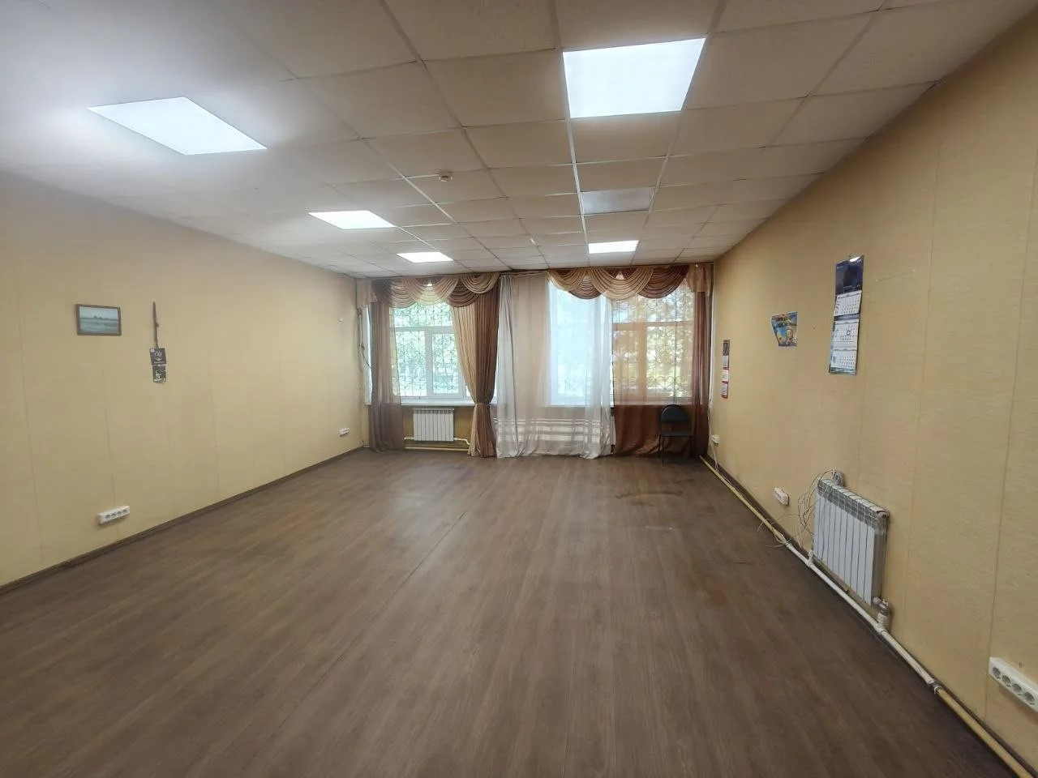  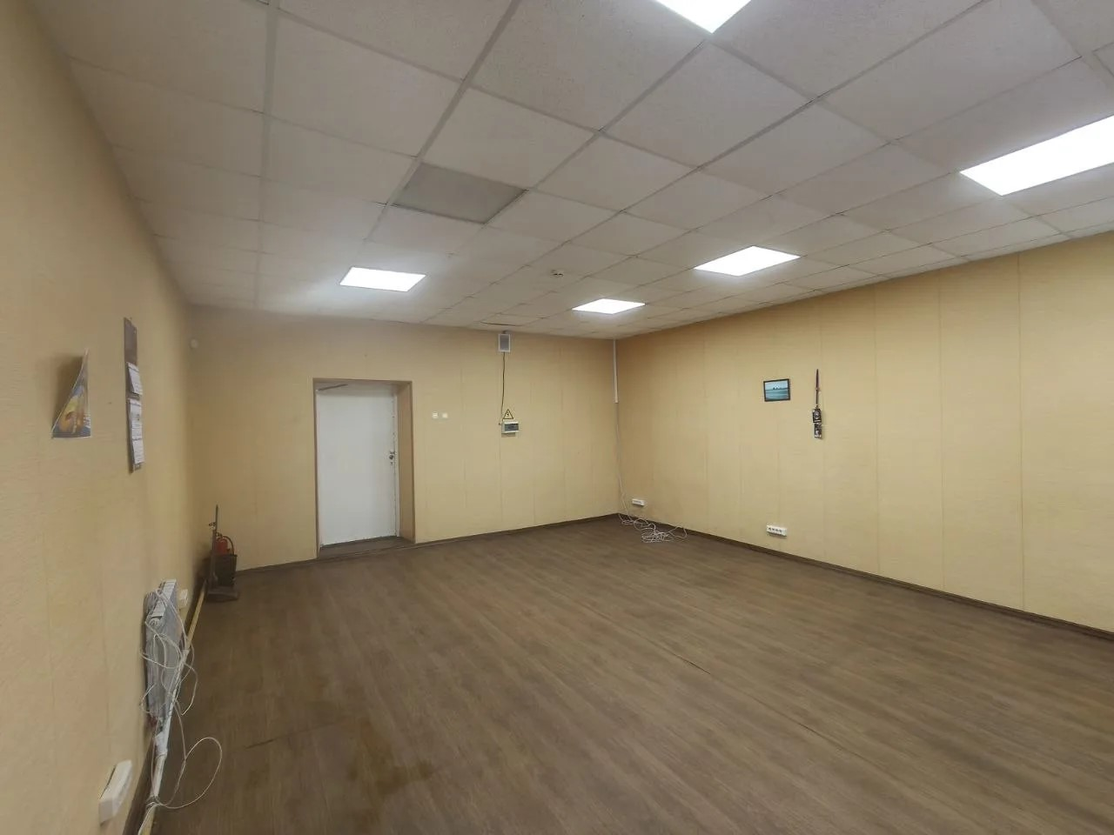  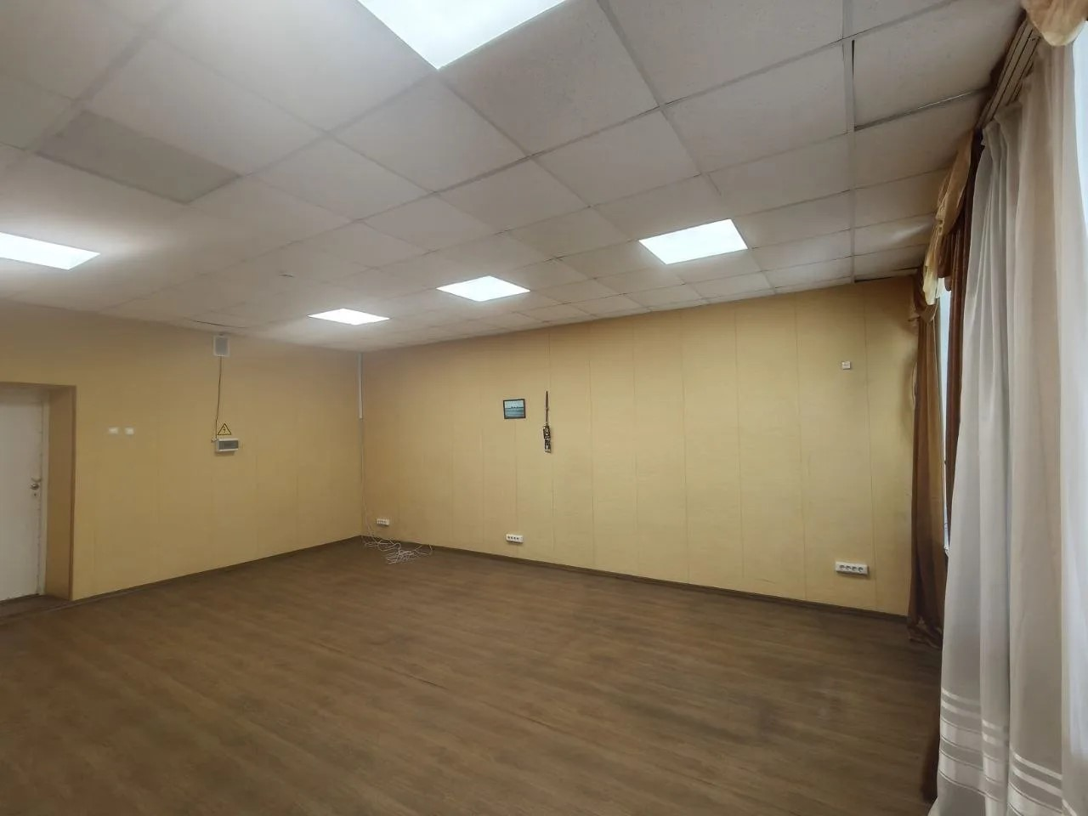
Фотографии Лота 2 | 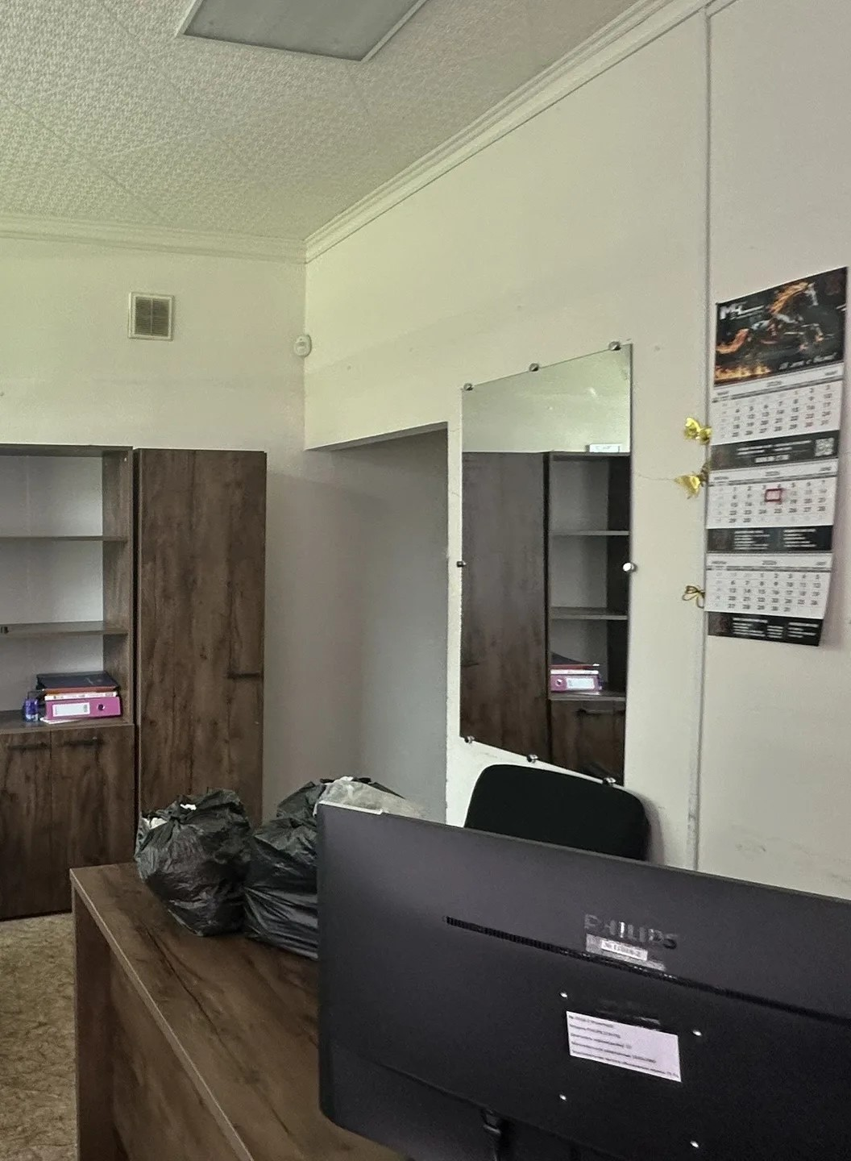  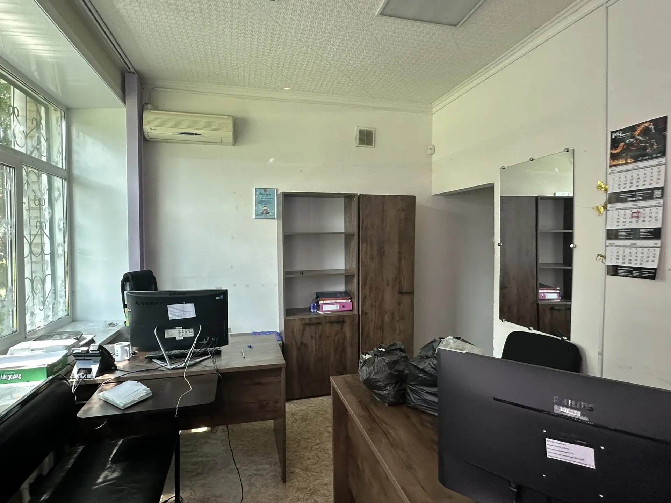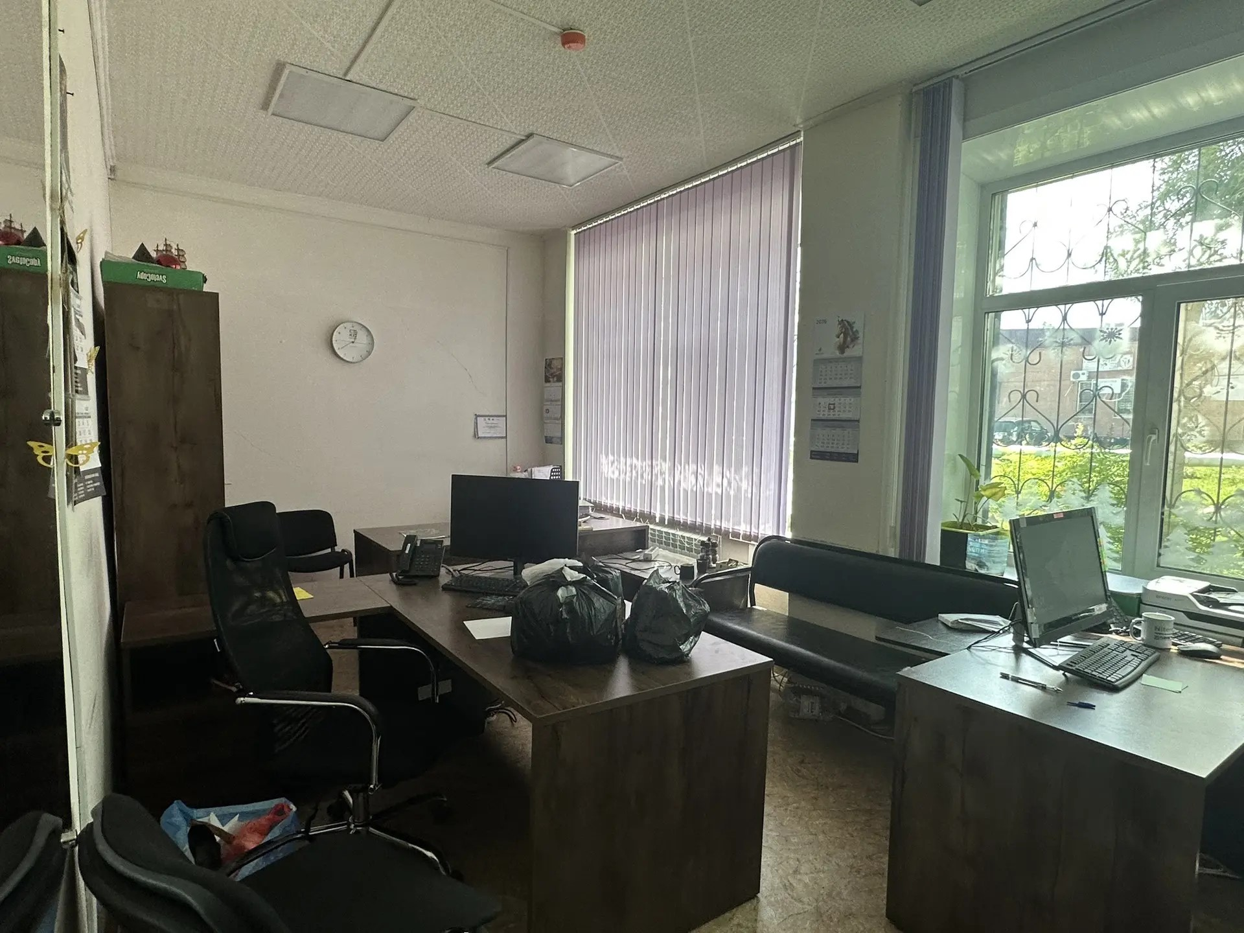  ПОМЕЩЕНИЕ ПРЕДОСТАВЛЯЕТСЯ БЕЗ МЕБЕЛИ И ТЕХНИКИ

Приложение
к аукционной документации

ПРОЕКТ ЛОТ1
ДОГОВОР
аренды нежилого помещения № _________

с. Некрасовка __________

Администрация сельского поселения «Село Некрасовка» Хабаровского муниципального района Хабаровского края в лице главы сельского поселения Тумачкова Егора Сергеевича, действующего на основании Устава, именуемый в дальнейшем АРЕНДОДАТЕЛЬ, с одной стороны и
____ в лице ___________, действующего на основании ____, именуемое в дальнейшем АРЕНДАТОР, с другой стороны, совместно именуемые «Стороны», заключили настоящий договор о нижеследующем:
- ПРЕДМЕТ ДОГОВОРА
1.1. По результатам проведения аукциона (протокол об итогах аукциона на право заключения договора аренды нежилого помещения, расположенного на первом этаже здания по адресу: Хабаровский край, Хабаровский район, с. Некрасовка, ул. Ленина, д. 20 от ________________ №___________) АРЕНДОДАТЕЛЬ передает, а АРЕНДАТОР принимает во временное пользование ____________, расположенного по адресу: Хабаровский край, Хабаровский район, с. Некрасовка, ул. Ленина, д.20, ________, площадью ___ кв. м. на 1-м этаже здания.
1.2. Цель использования: под офисное помещение.
1.3. Договор действует 5 лет с даты подписания настоящего договора сторонами.
1.4. Помещение, указанное в п. 1.1. Договора, является собственностью АРЕНДОДАТЕЛЯ.
2. ПРАВА И ОБЯЗАННОСТИ СТОРОН
2.1. АРЕНДОДАТЕЛЬ обязан:
2.1.1. Передать в пользование АРЕНДАТОРУ по Акту приема-передачи помещение в состоянии, отвечающем условиям Договора, в течение 10 (десяти) календарных дней с момента подписания Договора, если оно не было передано до заключения настоящего договора.
2.1.2. Осуществлять все иные действия, необходимые для исполнения данного договора, предусмотренные законодательством РФ, настоящим договором и дополнениями к нему при их наличии.
2.1.3. Вместе с арендуемым помещением Арендодатель предоставляет доступ к санитарному узлу, находящемся в здании.
2.2. АРЕНДОДАТЕЛЬ имеет право:
2.2.1. Осуществлять проверку состояния помещения и находящихся в нем систем коммунальной инфраструктуры не чаще одного раза в месяц, а также в случае неотложной необходимости.
2.2.2. Контролировать целевое использование АРЕНДАТОРОМ переданного в аренду имущества.
2.2.3. Требовать расторжения договора и возмещения убытков в случае, если АРЕНДАТОР использует помещения не в соответствии с его целевым назначением и условиями настоящего договора.
2.2.4. По факту прекращения настоящего Договора сообщить в регистрирующие органы о прекращении использования адреса предоставленного имущества в качестве юридического адреса АРЕНДАТОРА.
2.2.5. Увеличивать размер арендной платы в одностороннем порядке на размер уровня инфляции, установленный в федеральном законе о федеральном бюджете на очередной финансовый год и плановый период, начиная с начала года, следующего за годом, в котором заключен договор, но не чаще одного раза в год Размер арендной платы также может быть изменен в одностороннем порядке Арендодателем в связи с изменением ее рыночной стоимости, определенной на основании отчета об оценке рыночной стоимости арендной платы, но не чаще чем один раз в год. Размер арендной платы не может быть изменен в сторону уменьшения.
2.3. АРЕНДАТОР обязан:
2.3.1. Использовать помещения в соответствии с целями договора, указанными в п.1.2. Если АРЕНДАТОР пользуется имуществом не в соответствии с условиями Договора или назначением имущества, АРЕНДОДАТЕЛЬ имеет право потребовать расторжения договора и возмещения убытков.
2.3.2. Содержать помещения в надлежащем техническом и санитарном состоянии, обеспечивать пожарную и иную безопасность.
2.3.3. Своевременно вносить плату за пользование имуществом.
2.3.4. Не производить никаких неотделимых улучшений, перепланировок и переоборудований помещений, переданных в пользование, вызываемых потребностями АРЕНДАТОРА, без письменного разрешения АРЕНДОДАТЕЛЯ.
2.3.5. При обнаружении признаков аварийного состояния сантехнического, электротехнического и прочего оборудования немедленно принять меры по устранению неполадок.
В случае нанесения ущерба имуществу в результате пожара, затопления, противоправных действий третьих лиц и иным причинам, немедленно письменно сообщить АРЕНДОДАТЕЛЮ и компетентным органам о наступлении данного события.
2.3.6. Если имущество в результате действия АРЕНДАТОРА или непринятия им необходимых и своевременных мер будет приведено в аварийное состояние, то АРЕНДАТОР обязан восстановить его своими силами, за счет своих средств или возместить в полном объеме ущерб, нанесенный АРЕНДОДАТЕЛЮ.
2.3.7. Письменно сообщить АРЕНДОДАТЕЛЮ не позднее, чем за 30 дней о предстоящем освобождении помещений как в связи с окончанием срока действия договора, так и при досрочном освобождении, сдать имущество по акту в исправном состоянии.
2.3.8. По истечении срока договора, а также при досрочном его прекращении передать АРЕНДОДАТЕЛЮ все произведенные в арендуемом помещении перестройки и переделки, являющимися неотделимыми улучшениями помещений.
2.3.9. За свой счет производить текущий ремонт помещения (систематически и своевременно проводимые работы по предупреждению износа конструкций, отделки, инженерного оборудования, работы по устранению мелких повреждений и неисправностей).
2.3.10. АРЕНДАТОР обязан сняться с регистрационного учета в налоговых органах по месту нахождения помещения, передаваемого в пользование по настоящему Договору, после окончания срока предоставления помещения по настоящему договору, в силу положений ст. 83 НК РФ.
С момента прекращения настоящего Договора АРЕНДАТОР утрачивает право использовать адрес предоставленного помещения в качестве своего юридического адреса.
2.3.11. Осуществить все иные действия, необходимые для исполнения данного Договора, предусмотренные законодательством РФ, настоящим договором и дополнениями к нему.
3. ПЛАТЕЖИ И РАСЧЕТЫ ПО ДОГОВОРУ
3.1. За пользованием имуществом устанавливается оплата в размере _____________ (_________________) рублей _______ копеек в месяц.
Сумма НДС выплачивается АРЕНДАТОРОМ самостоятельно в налоговые органы по месту постановки на налоговый учет.
В стоимость аренды не входят коммунальные услуги (электроэнергия, водоотведение, водоснабжение, отопление, содержание прилежащих территорий).
3.2. Платежи, предусмотренные п. 3.1. договора, АРЕНДАТОР осуществляет ежемесячно в полном объеме до 10 числа месяца следующего за расчетным месяцем на расчетный счет АРЕНДОДАТЕЛЯ: Администрация сельского поселения «Село Некрасовка» Хабаровского муниципального района Хабаровского края; 680507, с. Некрасовка, ул. Ленина, 20; ИНН 2720006313, КПП 272001001, ОКТМО 08655448, ОКЦ № 2ДГУ Банка России //УФК по Хабаровскому краю г. Хабаровск, БИК ТОФК 010813050, номер казначейского счета 03100643000000012200, ЕКС ТОФК 40102810845370000014, КБК 81711105075100000120.
3.3. Оплата производится АРЕНДАТОРОМ на основании выставленных счетов. АРЕНДАТОР самостоятельно забирает счета в бухгалтерии АРЕНДОДАТЕЛЯ.
4. ОТВЕТСТВЕННОСТЬ СТОРОН
4.1. Стороны несут ответственность за неисполнение или ненадлежащее исполнение условий настоящего договора и принятых на себя обязательств в пределах причиненных убытков в соответствии с действующим законодательством РФ.
4.2. В случае просрочки исполнении АРЕНДАТОРОМ обязательства, предусмотренного настоящим Договором, АРЕНДОДАТЕЛЬ вправе потребовать уплату неустойки (штрафа, пеней). Неустойка (штраф, пеня) начисляется на каждый день просрочки исполнения обязательства, предусмотренного Договором, начиная со дня следующего после дня истечения установленного Договором срока исполнения обязательств. Размер такой неустойки (штрафа, пеней) устанавливается в размере 0,1 % (ноль целых один десятых процента) от суммы задолженности за каждый календарный день просрочки, до полного погашения задолженности.
4.3. Уплата неустойки (пени), установленной настоящим договором, не освобождает стороны от выполнения лежащих на них обязательств или устранения нарушений.
4.4. Если состояние возвращаемого имущества по окончании срока действия договора хуже состояния с учетом нормального износа, АРЕНДАТОР возмещает АРЕНДОДАТЕЛЮ ущерб в соответствии с действующим законодательством РФ.
4.5. В случае если АРЕНДАТОР не возвратил имущество, либо возвратил его несвоевременно, АРЕНДОДАТЕЛЬ вправе потребовать внесения платы за все время просрочки.
4.6. Штрафные санкции по настоящему Договору могут применяться по усмотрению Сторон и считаются полагающимися к уплате в случае и с момента выставления на них соответствующего счёта. Штрафные санкции, полагающиеся к уплате в соответствии с настоящим пунктом, выплачиваются виновной Стороной в течение 5-ти (пяти) банковских дней с момента получения ею соответствующего счёта.
4.7. АРЕНДОДАТЕЛЬ не несет какой-либо ответственности за неблагоприятные последствия, вызванные прекращением права использования в качестве адреса местонахождения АРЕНДАТОРА адреса предоставленного помещения.

5. РАСТОРЖЕНИЕ ДОГОВОРА
5.1. Изменений условий договора, его расторжение могут иметь место по согласованию сторон. Вносимые изменения и дополнения рассматриваются сторонами в месячный срок и оформляются дополнительными соглашениями.
5.2. Договор аренды подлежит досрочному расторжению в одностороннем порядке в случае:
5.2.1. при использовании имущества полностью или частично не в соответствии с договором аренды;
5.2.2. если АРЕНДАТОР умышленно или по неосторожности ухудшает состояние имущества;
5.2.3. если АРЕНДАТОР не внес арендную плату в течении 2-х месяцев по истечении срока оплаты за предыдущий расчетный период;
5.2.4. если АРЕНДАТОР не поддерживает помещение в надлежащем техническом состоянии.
5.3. Арендатор вправе в любое время расторгнуть договор путем одностороннего отказа от исполнения обязательств, предупредив Арендодателя за 30 дней до предполагаемой даты расторжения.

6. ОБСТОЯТЕЛЬСТВА НЕПРЕОДОЛИМОЙ СИЛЫ
6.1. Стороны освобождаются от ответственности за частичное или полное неисполнение обязательств по настоящему Договору, если это неисполнение явилось следствием обстоятельств непреодолимой силы, то есть чрезвычайных обстоятельств, возникших после заключения настоящего Договора, которые Сторона не могла ни предвидеть, ни предотвратить разумными мерами. К обстоятельствам непреодолимой силы, например, относятся: пожар, наводнения, землетрясения, иные стихийные бедствия. Наличие обстоятельств непреодолимой силы подтверждается соответствующим документом. Акты органов исполнительной власти и местного самоуправления, равно как и изменения в законодательстве, не должны рассматриваться как обстоятельства непреодолимой силы для целей исполнения обязательств, предусмотренных Договором.
6.2. При наступлении обстоятельств непреодолимой силы подвергшаяся их воздействию Сторона должна при первой возможности незамедлительно в письменной форме известить о данных обстоятельствах другую Сторону. Извещение должно содержать сведения о характере обстоятельств непреодолимой силы, а также оценку их влияния на возможность исполнения Стороной своих обязательств по настоящему Договору и предполагаемый срок исполнения таких обязательств. Срок исполнения Сторонами своих обязательств по настоящему Договору продлевается соразмерно времени, в течение которого действуют обстоятельства непреодолимой силы и их последствия, препятствующие исполнению настоящего Договора.
6.3. По окончании действия обстоятельств непреодолимой силы соответствующая Сторона должна без промедления, но не позднее 3 (трёх) рабочих дней со дня прекращения обстоятельств непреодолимой силы и их последствий, препятствующих исполнению настоящего Договора, известить об этом другую Сторону в письменной форме. В извещении должен быть указан срок, в который предполагается исполнить обязательства по настоящему Договору.
6.4. В случаях, когда обстоятельства непреодолимой силы и (или) их последствия продолжают действовать более 3 (трёх) месяцев подряд, любая из Сторон вправе в одностороннем внесудебном порядке расторгнуть настоящий Договор, предупредив об этом в письменной форме другую Сторону за 10 (десять) рабочих дней до планируемой даты расторжения Договора. Стороны предпримут все разумные усилия по снижению любых убытков, которые они могут понести в результате расторжения Договора в связи с действием обстоятельств непреодолимой силы.

7. КОНФИДЕНЦИАЛЬНОСТЬ
7.1. Вся информация, связанная с деятельностью в рамках настоящего Договора, полученная одной Стороной от другой, считается строго конфиденциальной в течение срока действия настоящего Договора.
7.2. Ни одна из сторон не несет ответственности перед другой стороной за неисполнение обязательств, обусловленное обстоятельствами, возникшими помимо воли и желания сторон и которые нельзя предвидеть или избежать.
7.3. Сторона, которая не может исполнить своего обязательства, должна известить другую сторону о препятствии и его влиянии на исполнение обязательств по договору в разумный срок с момента возникновения этих обстоятельств.
8. ЗАКЛЮЧИТЕЛЬНЫЕ ПОЛОЖЕНИЯ
8.1. Настоящий Договор составлен в двух экземплярах, по одному для каждой из Сторон, имеющих одинаковую юридическую силу.
8.2. Отношения сторон, не урегулированные положениями настоящего Договора, регламентируются действующим законодательством Российской Федерации и Хабаровского края.
8.3. Все споры или разногласия, возникающие между сторонами по настоящему Договору или в связи с ним, разрешаются в судебном порядке в арбитражном суде Хабаровского края.
8.4. Условия настоящего Договора сохраняют свое действие для обязательств Сторон, возникших на основе Договора в период его действия, вплоть до их надлежащего исполнения в полном объеме.
9. ПРИЛОЖЕНИЯ К ДОГОВОРУ
Приложение №1 – Акт приема-передачи.

10. ЮРИДИЧЕСКИЕ АДРЕСА И ПОДПИСИ СТОРОН
АРЕНДОДАТЕЛЬ: Администрация сельского поселения «Село Некрасовка» Хабаровского муниципального района Хабаровского края, 680507 с. Некрасовка, ул. Ленина, 20; ИНН 2720006313, КПП 272001001, ОГРН 1022700859851, ОКТМО 08655448, ОКЦ № 2 ДГУ Банка России // УФК по Хабаровскому краю г. Хабаровск//УФК по Хабаровскому краю г. Хабаровск. БИК ТОФК 010813050, номер казначейского счета 03100643000000012200, ЕКС ТОФК 40102810845370000014, КБК 81711105075100000120

Глава сельского поселения

______________________________________ /Е.С. Тумачков/
м. п.

АРЕНДАТОР: ________________________.

_____________________________________________

_______________________________________/ _________________ /
м. п.

Приложение № 1
к Договору аренды нежилого помещения
№ _________________.

АКТ
приема-передачи нежилого помещения

с. Некрасовка _______________

Администрация сельского поселения «Село Некрасовка» Хабаровского муниципального района Хабаровского края в лице главы сельского поселения Тумачкова Егора Сергеевича, действующего на основании Устава, именуемый в дальнейшем АРЕНДОДАТЕЛЬ, и
____ в лице __________, именуемое в дальнейшем, АРЕНДАТОР, осуществили прием-передачу части помещения, расположенного по адресу: Хабаровский край, Хабаровский район, с. Некрасовка, ул. Ленина, дом 20, офис ____, на 1-м этаже здания площадью ____кв.м.
- При приеме-передаче объекта недвижимости стороны установили, что состояние помещения, а также системы электроснабжения, инженерных сетей и коммуникаций удовлетворительное. Претензий по техническому и санитарному состоянию помещения АРЕНДАТОР не имеет.
- Техническое состояние помещения на момент передачи является нормальным и позволяет его использовать для целей, указанных в п.1.2. Договора.
- Настоящий акт свидетельствует о фактической передаче части помещения от АРЕНДОДАТЕЛЯ к АРЕНДАТОРУ.
- Плата за пользование указанным имуществом взимается со дня его принятия по настоящему акту в соответствии с разделом 3. Договора.
- Настоящий акт является неотъемлемой частью Договора, составлен и подписан в двух экземплярах, имеющих равную юридическую силу, и хранится по одному экземпляру у каждой из сторон.

Передала:

Глава сельского поселения /Е.С. Тумачков/

Принял:

_______________________________________ /______________ /

ПРОЕКТ ЛОТ2
ДОГОВОР
аренды нежилого помещения № _________

с. Некрасовка __________

Администрация сельского поселения «Село Некрасовка» Хабаровского муниципального района Хабаровского края в лице главы сельского поселения Тумачкова Егора Сергеевича, действующего на основании Устава, именуемый в дальнейшем АРЕНДОДАТЕЛЬ, с одной стороны и
____ в лице ___________, действующего на основании ____, именуемое в дальнейшем АРЕНДАТОР, с другой стороны, совместно именуемые «Стороны», заключили настоящий договор о нижеследующем:
- ПРЕДМЕТ ДОГОВОРА
1.1. По результатам проведения аукциона (протокол об итогах аукциона на право заключения договора аренды нежилого помещения, расположенного на первом этаже здания по адресу: Хабаровский край, Хабаровский район, с. Некрасовка, ул. Ленина, д. 20 от ________________ №___________) АРЕНДОДАТЕЛЬ передает, а АРЕНДАТОР принимает во временное пользование ____________, расположенного по адресу: Хабаровский край, Хабаровский район, с. Некрасовка, ул. Ленина, д.20, ________, площадью ___ кв. м. на 1-м этаже здания.
1.2. Цель использования: под офисное помещение.
1.3. Договор действует 5 лет с даты подписания настоящего договора сторонами.
1.4. Помещение, указанное в п. 1.1. Договора, является собственностью АРЕНДОДАТЕЛЯ.
2. ПРАВА И ОБЯЗАННОСТИ СТОРОН
2.1. АРЕНДОДАТЕЛЬ обязан:
2.1.1. Передать в пользование АРЕНДАТОРУ по Акту приема-передачи помещение в состоянии, отвечающем условиям Договора, в течение 10 (десяти) календарных дней с момента подписания Договора, если оно не было передано до заключения настоящего договора.
2.1.2. Осуществлять все иные действия, необходимые для исполнения данного договора, предусмотренные законодательством РФ, настоящим договором и дополнениями к нему при их наличии.
2.1.3. Вместе с арендуемым помещением Арендодатель предоставляет доступ к санитарному узлу, находящемся в здании.
2.2. АРЕНДОДАТЕЛЬ имеет право:
2.2.1. Осуществлять проверку состояния помещения и находящихся в нем систем коммунальной инфраструктуры не чаще одного раза в месяц, а также в случае неотложной необходимости.
2.2.2. Контролировать целевое использование АРЕНДАТОРОМ переданного в аренду имущества.
2.2.3. Требовать расторжения договора и возмещения убытков в случае, если АРЕНДАТОР использует помещения не в соответствии с его целевым назначением и условиями настоящего договора.
2.2.4. По факту прекращения настоящего Договора сообщить в регистрирующие органы о прекращении использования адреса предоставленного имущества в качестве юридического адреса АРЕНДАТОРА.
2.2.5. Увеличивать размер арендной платы в одностороннем порядке на размер уровня инфляции, установленный в федеральном законе о федеральном бюджете на очередной финансовый год и плановый период, начиная с начала года, следующего за годом, в котором заключен договор, но не чаще одного раза в год Размер арендной платы также может быть изменен в одностороннем порядке Арендодателем в связи с изменением ее рыночной стоимости, определенной на основании отчета об оценке рыночной стоимости арендной платы, но не чаще чем один раз в год. Размер арендной платы не может быть изменен в сторону уменьшения.
2.3. АРЕНДАТОР обязан:
2.3.1. Использовать помещения в соответствии с целями договора, указанными в п.1.2. Если АРЕНДАТОР пользуется имуществом не в соответствии с условиями Договора или назначением имущества, АРЕНДОДАТЕЛЬ имеет право потребовать расторжения договора и возмещения убытков.
2.3.2. Содержать помещения в надлежащем техническом и санитарном состоянии, обеспечивать пожарную и иную безопасность.
2.3.3. Своевременно вносить плату за пользование имуществом.
2.3.4. Не производить никаких неотделимых улучшений, перепланировок и переоборудований помещений, переданных в пользование, вызываемых потребностями АРЕНДАТОРА, без письменного разрешения АРЕНДОДАТЕЛЯ.
2.3.5. При обнаружении признаков аварийного состояния сантехнического, электротехнического и прочего оборудования немедленно принять меры по устранению неполадок.
В случае нанесения ущерба имуществу в результате пожара, затопления, противоправных действий третьих лиц и иным причинам, немедленно письменно сообщить АРЕНДОДАТЕЛЮ и компетентным органам о наступлении данного события.
2.3.6. Если имущество в результате действия АРЕНДАТОРА или непринятия им необходимых и своевременных мер будет приведено в аварийное состояние, то АРЕНДАТОР обязан восстановить его своими силами, за счет своих средств или возместить в полном объеме ущерб, нанесенный АРЕНДОДАТЕЛЮ.
2.3.7. Письменно сообщить АРЕНДОДАТЕЛЮ не позднее, чем за 30 дней о предстоящем освобождении помещений как в связи с окончанием срока действия договора, так и при досрочном освобождении, сдать имущество по акту в исправном состоянии.
2.3.8. По истечении срока договора, а также при досрочном его прекращении передать АРЕНДОДАТЕЛЮ все произведенные в арендуемом помещении перестройки и переделки, являющимися неотделимыми улучшениями помещений.
2.3.9. За свой счет производить текущий ремонт помещения (систематически и своевременно проводимые работы по предупреждению износа конструкций, отделки, инженерного оборудования, работы по устранению мелких повреждений и неисправностей).
2.3.10. АРЕНДАТОР обязан сняться с регистрационного учета в налоговых органах по месту нахождения помещения, передаваемого в пользование по настоящему Договору, после окончания срока предоставления помещения по настоящему договору, в силу положений ст. 83 НК РФ.
С момента прекращения настоящего Договора АРЕНДАТОР утрачивает право использовать адрес предоставленного помещения в качестве своего юридического адреса.
2.3.11. Осуществить все иные действия, необходимые для исполнения данного Договора, предусмотренные законодательством РФ, настоящим договором и дополнениями к нему.
3. ПЛАТЕЖИ И РАСЧЕТЫ ПО ДОГОВОРУ
3.1. За пользованием имуществом устанавливается оплата в размере _____________ (_________________) рублей _______ копеек в месяц.
Сумма НДС выплачивается АРЕНДАТОРОМ самостоятельно в налоговые органы по месту постановки на налоговый учет.
В стоимость аренды не входят коммунальные услуги (электроэнергия, водоотведение, водоснабжение, отопление, содержание прилежащих территорий).
3.2. Платежи, предусмотренные п. 3.1. договора, АРЕНДАТОР осуществляет ежемесячно в полном объеме до 10 числа месяца следующего за расчетным месяцем на расчетный счет АРЕНДОДАТЕЛЯ: Администрация сельского поселения «Село Некрасовка» Хабаровского муниципального района Хабаровского края; 680507, с. Некрасовка, ул. Ленина, 20; ИНН 2720006313, КПП 272001001, ОКТМО 08655448, ОКЦ № 2ДГУ Банка России //УФК по Хабаровскому краю г. Хабаровск, БИК ТОФК 010813050, номер казначейского счета 03100643000000012200, ЕКС ТОФК 40102810845370000014, КБК 81711105075100000120.
3.3. Оплата производится АРЕНДАТОРОМ на основании выставленных счетов. АРЕНДАТОР самостоятельно забирает счета в бухгалтерии АРЕНДОДАТЕЛЯ.
4. ОТВЕТСТВЕННОСТЬ СТОРОН
4.1. Стороны несут ответственность за неисполнение или ненадлежащее исполнение условий настоящего договора и принятых на себя обязательств в пределах причиненных убытков в соответствии с действующим законодательством РФ.
4.2. В случае просрочки исполнении АРЕНДАТОРОМ обязательства, предусмотренного настоящим Договором, АРЕНДОДАТЕЛЬ вправе потребовать уплату неустойки (штрафа, пеней). Неустойка (штраф, пеня) начисляется на каждый день просрочки исполнения обязательства, предусмотренного Договором, начиная со дня следующего после дня истечения установленного Договором срока исполнения обязательств. Размер такой неустойки (штрафа, пеней) устанавливается в размере 0,1 % (ноль целых один десятых процента) от суммы задолженности за каждый календарный день просрочки, до полного погашения задолженности.
4.3. Уплата неустойки (пени), установленной настоящим договором, не освобождает стороны от выполнения лежащих на них обязательств или устранения нарушений.
4.4. Если состояние возвращаемого имущества по окончании срока действия договора хуже состояния с учетом нормального износа, АРЕНДАТОР возмещает АРЕНДОДАТЕЛЮ ущерб в соответствии с действующим законодательством РФ.
4.5. В случае если АРЕНДАТОР не возвратил имущество, либо возвратил его несвоевременно, АРЕНДОДАТЕЛЬ вправе потребовать внесения платы за все время просрочки.
4.6. Штрафные санкции по настоящему Договору могут применяться по усмотрению Сторон и считаются полагающимися к уплате в случае и с момента выставления на них соответствующего счёта. Штрафные санкции, полагающиеся к уплате в соответствии с настоящим пунктом, выплачиваются виновной Стороной в течение 5-ти (пяти) банковских дней с момента получения ею соответствующего счёта.
4.7. АРЕНДОДАТЕЛЬ не несет какой-либо ответственности за неблагоприятные последствия, вызванные прекращением права использования в качестве адреса местонахождения АРЕНДАТОРА адреса предоставленного помещения.

5. РАСТОРЖЕНИЕ ДОГОВОРА
5.1. Изменений условий договора, его расторжение могут иметь место по согласованию сторон. Вносимые изменения и дополнения рассматриваются сторонами в месячный срок и оформляются дополнительными соглашениями.
5.2. Договор аренды подлежит досрочному расторжению в одностороннем порядке в случае:
5.2.1. при использовании имущества полностью или частично не в соответствии с договором аренды;
5.2.2. если АРЕНДАТОР умышленно или по неосторожности ухудшает состояние имущества;
5.2.3. если АРЕНДАТОР не внес арендную плату в течении 2-х месяцев по истечении срока оплаты за предыдущий расчетный период;
5.2.4. если АРЕНДАТОР не поддерживает помещение в надлежащем техническом состоянии.
5.3. Арендатор вправе в любое время расторгнуть договор путем одностороннего отказа от исполнения обязательств, предупредив Арендодателя за 30 дней до предполагаемой даты расторжения.

6. ОБСТОЯТЕЛЬСТВА НЕПРЕОДОЛИМОЙ СИЛЫ
6.1. Стороны освобождаются от ответственности за частичное или полное неисполнение обязательств по настоящему Договору, если это неисполнение явилось следствием обстоятельств непреодолимой силы, то есть чрезвычайных обстоятельств, возникших после заключения настоящего Договора, которые Сторона не могла ни предвидеть, ни предотвратить разумными мерами. К обстоятельствам непреодолимой силы, например, относятся: пожар, наводнения, землетрясения, иные стихийные бедствия. Наличие обстоятельств непреодолимой силы подтверждается соответствующим документом. Акты органов исполнительной власти и местного самоуправления, равно как и изменения в законодательстве, не должны рассматриваться как обстоятельства непреодолимой силы для целей исполнения обязательств, предусмотренных Договором.
6.2. При наступлении обстоятельств непреодолимой силы подвергшаяся их воздействию Сторона должна при первой возможности незамедлительно в письменной форме известить о данных обстоятельствах другую Сторону. Извещение должно содержать сведения о характере обстоятельств непреодолимой силы, а также оценку их влияния на возможность исполнения Стороной своих обязательств по настоящему Договору и предполагаемый срок исполнения таких обязательств. Срок исполнения Сторонами своих обязательств по настоящему Договору продлевается соразмерно времени, в течение которого действуют обстоятельства непреодолимой силы и их последствия, препятствующие исполнению настоящего Договора.
6.3. По окончании действия обстоятельств непреодолимой силы соответствующая Сторона должна без промедления, но не позднее 3 (трёх) рабочих дней со дня прекращения обстоятельств непреодолимой силы и их последствий, препятствующих исполнению настоящего Договора, известить об этом другую Сторону в письменной форме. В извещении должен быть указан срок, в который предполагается исполнить обязательства по настоящему Договору.
6.4. В случаях, когда обстоятельства непреодолимой силы и (или) их последствия продолжают действовать более 3 (трёх) месяцев подряд, любая из Сторон вправе в одностороннем внесудебном порядке расторгнуть настоящий Договор, предупредив об этом в письменной форме другую Сторону за 10 (десять) рабочих дней до планируемой даты расторжения Договора. Стороны предпримут все разумные усилия по снижению любых убытков, которые они могут понести в результате расторжения Договора в связи с действием обстоятельств непреодолимой силы.

7. КОНФИДЕНЦИАЛЬНОСТЬ
7.1. Вся информация, связанная с деятельностью в рамках настоящего Договора, полученная одной Стороной от другой, считается строго конфиденциальной в течение срока действия настоящего Договора.
7.2. Ни одна из сторон не несет ответственности перед другой стороной за неисполнение обязательств, обусловленное обстоятельствами, возникшими помимо воли и желания сторон и которые нельзя предвидеть или избежать.
7.3. Сторона, которая не может исполнить своего обязательства, должна известить другую сторону о препятствии и его влиянии на исполнение обязательств по договору в разумный срок с момента возникновения этих обстоятельств.
8. ЗАКЛЮЧИТЕЛЬНЫЕ ПОЛОЖЕНИЯ
8.1. Настоящий Договор составлен в двух экземплярах, по одному для каждой из Сторон, имеющих одинаковую юридическую силу.
8.2. Отношения сторон, не урегулированные положениями настоящего Договора, регламентируются действующим законодательством Российской Федерации и Хабаровского края.
8.3. Все споры или разногласия, возникающие между сторонами по настоящему Договору или в связи с ним, разрешаются в судебном порядке в арбитражном суде Хабаровского края.
8.4. Условия настоящего Договора сохраняют свое действие для обязательств Сторон, возникших на основе Договора в период его действия, вплоть до их надлежащего исполнения в полном объеме.
9. ПРИЛОЖЕНИЯ К ДОГОВОРУ
Приложение №1 – Акт приема-передачи.

10. ЮРИДИЧЕСКИЕ АДРЕСА И ПОДПИСИ СТОРОН
АРЕНДОДАТЕЛЬ: Администрация сельского поселения «Село Некрасовка» Хабаровского муниципального района Хабаровского края, 680507 с. Некрасовка, ул. Ленина, 20; ИНН 2720006313, КПП 272001001, ОГРН 1022700859851, ОКТМО 08655448, ОКЦ № 2 ДГУ Банка России // УФК по Хабаровскому краю г. Хабаровск//УФК по Хабаровскому краю г. Хабаровск. БИК ТОФК 010813050, номер казначейского счета 03100643000000012200, ЕКС ТОФК 40102810845370000014, КБК 81711105075100000120

Глава сельского поселения

______________________________________ /Е.С. Тумачков/
м. п.

АРЕНДАТОР: ________________________.

_____________________________________________

_______________________________________/ _________________ /
м. п.

Приложение № 1
к Договору аренды нежилого помещения
№ _________________.

АКТ
приема-передачи нежилого помещения

с. Некрасовка _______________

Администрация сельского поселения «Село Некрасовка» Хабаровского муниципального района Хабаровского края в лице главы сельского поселения Тумачкова Егора Сергеевича, действующего на основании Устава, именуемый в дальнейшем АРЕНДОДАТЕЛЬ, и
____ в лице __________, именуемое в дальнейшем, АРЕНДАТОР, осуществили прием-передачу части помещения, расположенного по адресу: Хабаровский край, Хабаровский район, с. Некрасовка, ул. Ленина, дом 20, офис ____, на 1-м этаже здания площадью ____кв.м.
- При приеме-передаче объекта недвижимости стороны установили, что состояние помещения, а также системы электроснабжения, инженерных сетей и коммуникаций удовлетворительное. Претензий по техническому и санитарному состоянию помещения АРЕНДАТОР не имеет.
- Техническое состояние помещения на момент передачи является нормальным и позволяет его использовать для целей, указанных в п.1.2. Договора.
- Настоящий акт свидетельствует о фактической передаче части помещения от АРЕНДОДАТЕЛЯ к АРЕНДАТОРУ.
- Плата за пользование указанным имуществом взимается со дня его принятия по настоящему акту в соответствии с разделом 3. Договора.
- Настоящий акт является неотъемлемой частью Договора, составлен и подписан в двух экземплярах, имеющих равную юридическую силу, и хранится по одному экземпляру у каждой из сторон.

Передала:

Глава сельского поселения /Е.С. Тумачков/

Принял:

_______________________________________ /______________ /

∗ Раздел заполняется в случае, если заявка подаётся лицом, действующим от имени заявителя по доверенности.
В соответствии с Гражданским кодексом Российской Федерации доверенность, в которой не указана дата ее совершения, ничтожна

